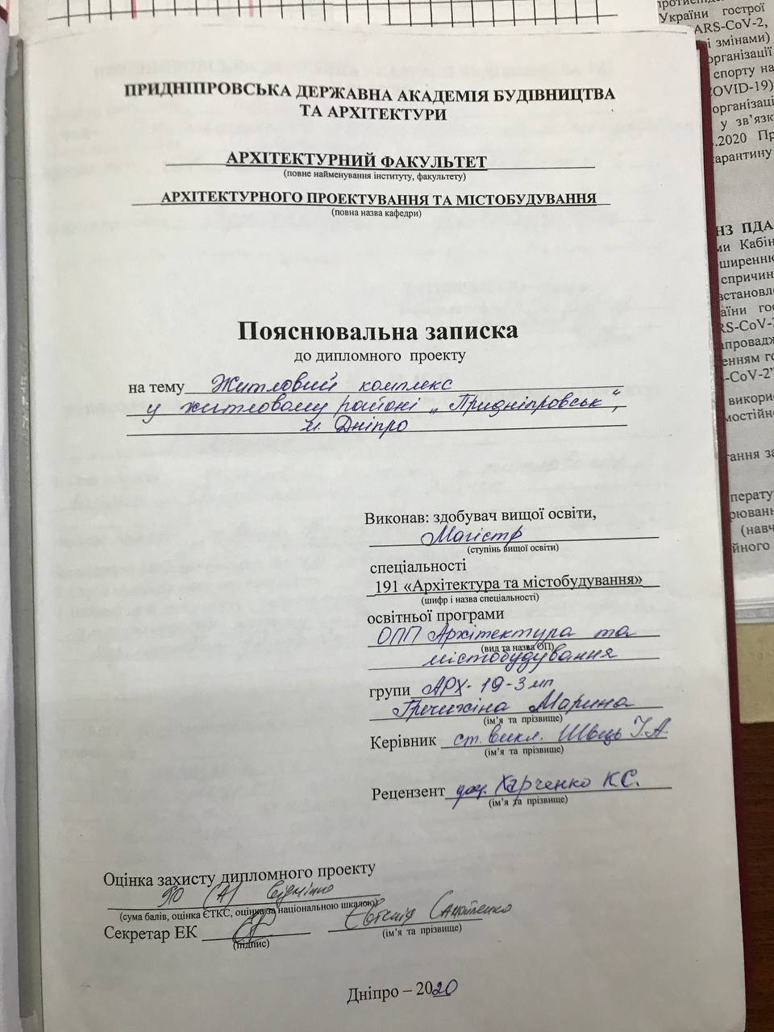

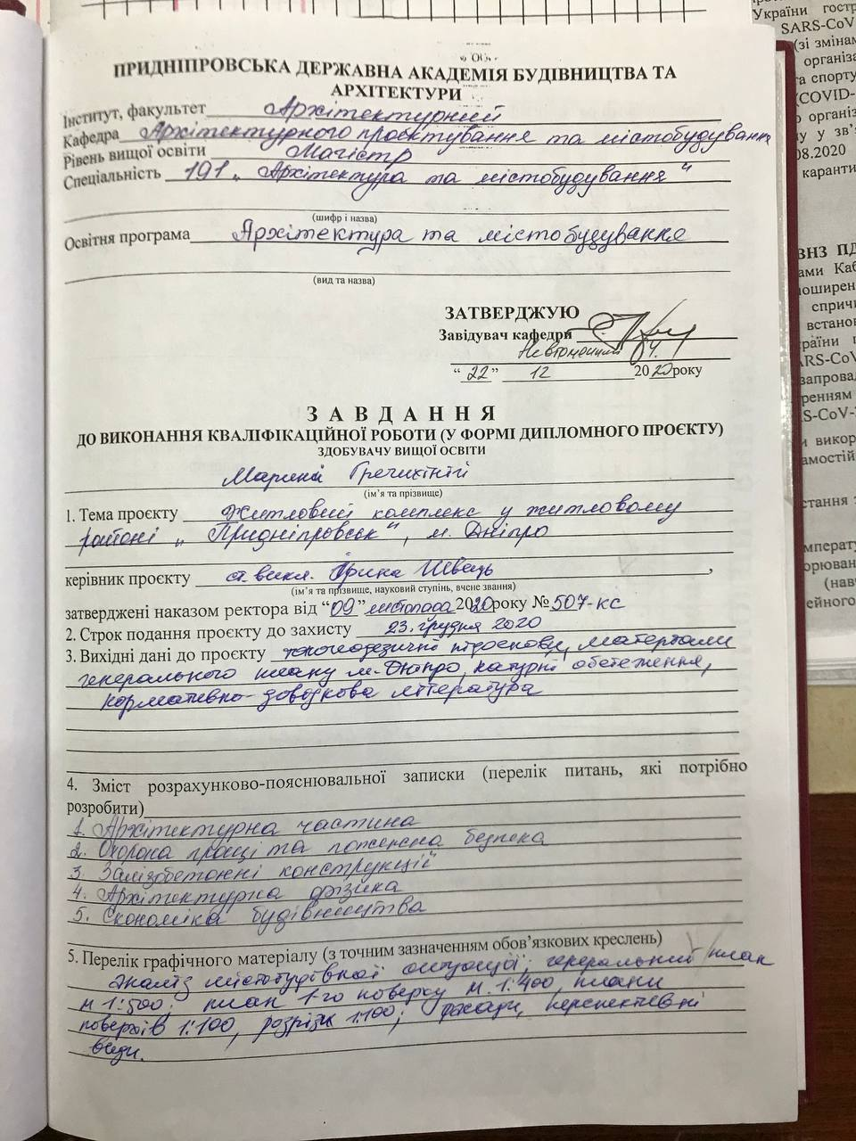

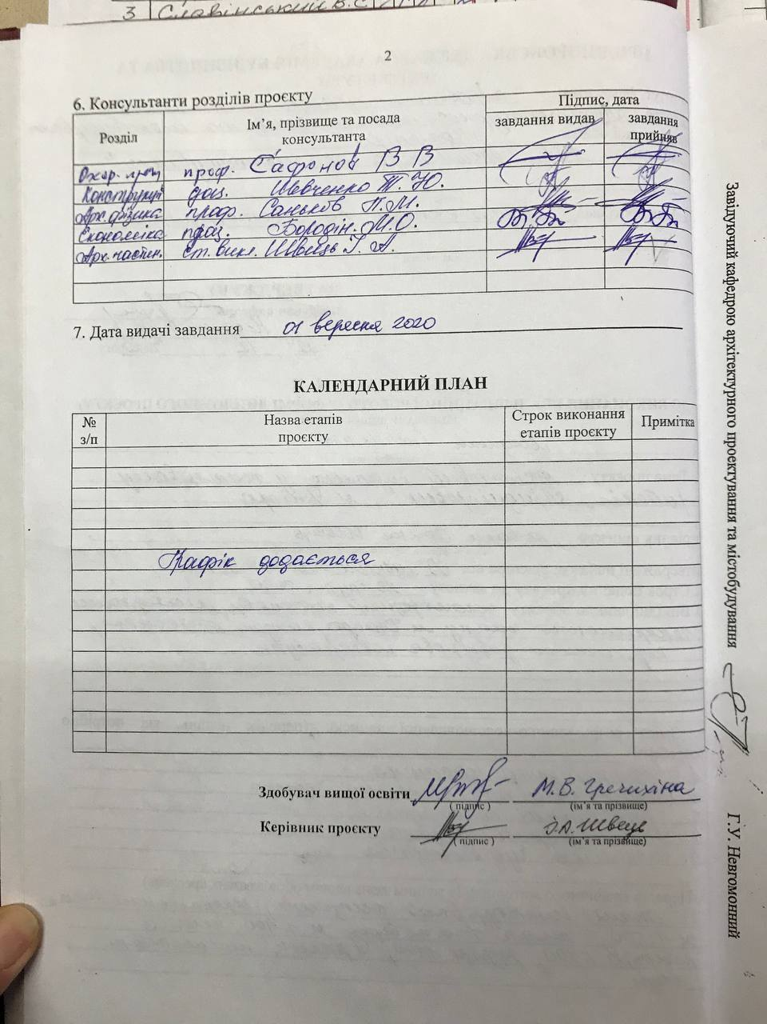

* Розділ 1.

Архітектурна частина

* Розділ 2.

Охорона праці та пожежна безпека

* Розділ 3.

Залізобетонні конструкції

* Розділ 4.

Архітектурна фізика

* Розділ 5.

Економіка будівництва

Розділ 1

Архітектурна частина

* Вступ
* Архітектурне рішення
* Функціональна програма об’єкту
* Планувальні рішення
* Конструктивні рішення
* Генплан
* Техніко-економічні показники

Вступ

Актуальність теми полягає в тому, що багатофункціональний житловий комплекс є сучасною формою організації житлового середовища міста, в якій найбільш повно реалізуються потреби людини в житло, роботу, відпочинок і спілкуванні. До недавнього часу у вітчизняній практиці основним структурним елементом забудови селітебної територій в містах були мікрорайони і житлові райони, в основу яких був покладений принцип багатоступеневого районування та стандартизованої системи громадського обслуговування. Це призвело до штучного поділу загальноміської планувальної системи на дві різні функціональні зони :

* діловий центр
* периферійні житлові утворення-спальні.

Кожна з цих зон мала при цьому свої недоліки: діловий центр, як багатофункціональне насичена система, страждав деградацією розвитку, мікрорайони - соціальної дистрофією.

Величезні соціально-економічні зміни, що відбуваються в останні десятиліття, пов'язані з розвитком ринкових відносин, переходом в будівництві житла на приватні кошти громадян, наданням забудовнику земельних ділянок під будівництво на платній основі, швидким зростанням рівня автомобілізації населення привели до перегляду принципів організації житлової забудови. Еволюція містобудівних принципів призвела до необхідності підвищення ступеня урбанізації, щільності забудови, розширенню функціональних зв'язків між громадськими та житловими елементами міського середовища, до формування багатофункціональних житлових комплексів з «відкритою» системою обслуговування.

Житловий комплекс - це складний містобудівний об'єкт, що включає в себе різні за призначенням, функціонують незалежно одна від одної групи приміщень: житлові, громадські та адміністративні установи, об'єднані єдиним композиційно-планувальних задумом.

Функціональний зміст житлового комплексу - його величина, щільність забудови, типологія житла залежить від конкретних містобудівних умов його розміщення і вимог споживачів.

Окремо існує група спеціалізованих житлових комплексів, соціальний зміст яких вимагає закритих і напівзакритих форм обслуговування: молодіжні житлові комплекси, будинки-комплекси для інвалідів і людей похилого віку, гуртожитки.

Проектування житлового комплексу - непросте завдання, вирішення якого починається з визначення їх ролі та значення в структурі мікрорайону. Вона передбачає в першу чергу грамотне розміщення будівель в структурі міста з урахуванням існуючої забудови, транспортних та інженерних мереж, наявності шкіл, дитячих садків, поліклінік, об'єктів торгівлі та інших невід'ємних складових життя людей. Як правило, наявних об'єктів інфраструктури виявляється недостатньо для забезпечення потреб усіх жителів мікрорайону.

Для оцінки поточного становища, існуючих факторів і параметрів середовища, а також розрахунку проектних потреб, в першу чергу розробляється проект планування території ділянки, на якому буде розміщена забудова.

Саме планувальна організація території земельної ділянки багато в чому задає такі важливі параметри, як поверховість, геометричні розміри, конфігурацію будівлі, його орієнтацію в просторі і, безумовно, впливає на архітектурно-планувальні, інженерні, технологічні і конструктивні рішення.

Архітектурне рішення

* 1. Містобудівна ситуація

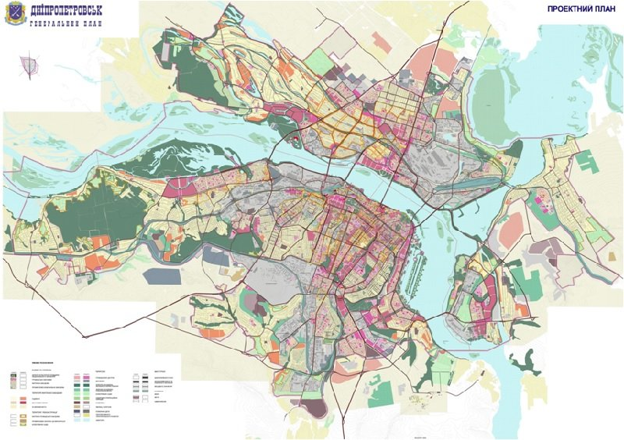

Для проектування обрано житловий район Придніпросвьк, а саме житловий квартал обмежений вулицями Кольська – Світанкова та вулицями Космонавта Волкова – Василя Симоненка, що має 2,3 га

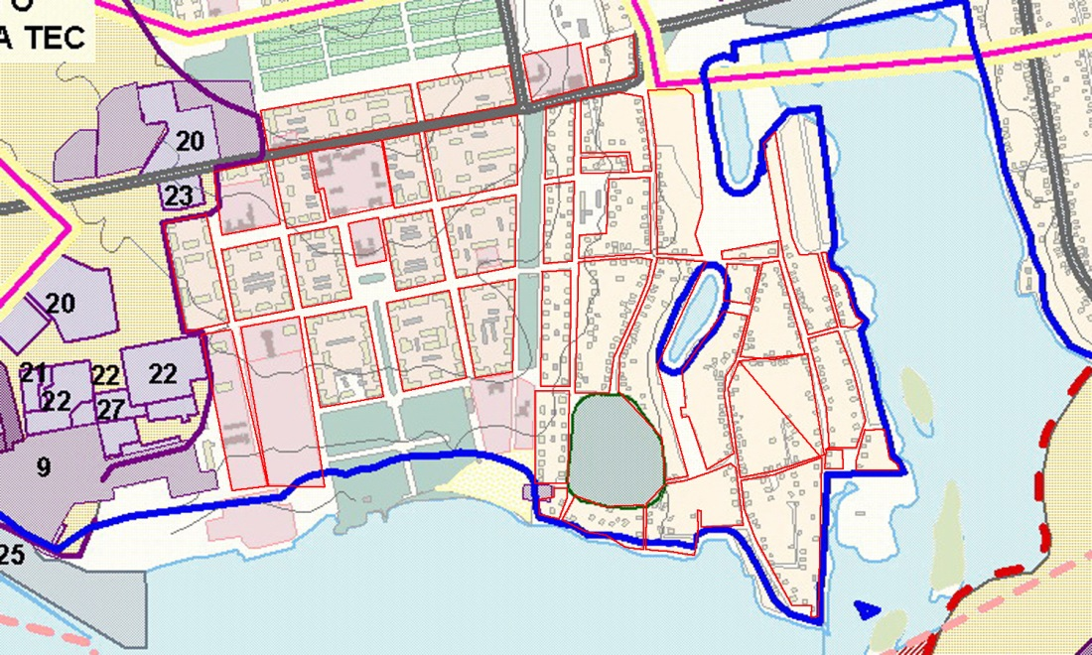

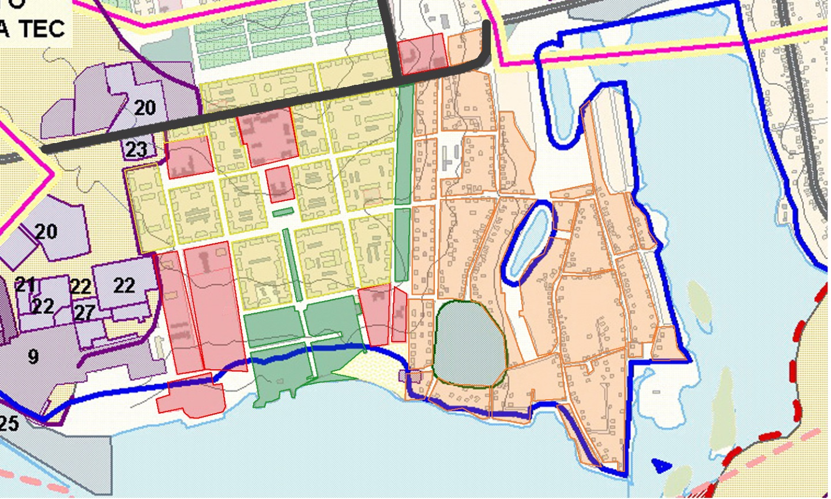План зонування

Виробничі зони

Прибережна лінія  
прибережна лінія  
прибережна лінія

Рекреаційні зони

Зони громадської забудови

Зони садибної житлової забудови

Зони житлової забудові різної поверховості

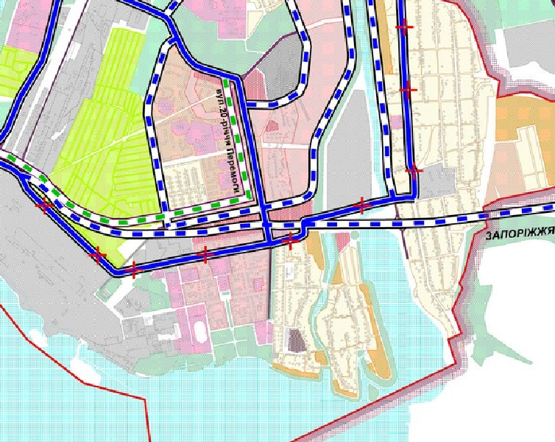Схема транспорту

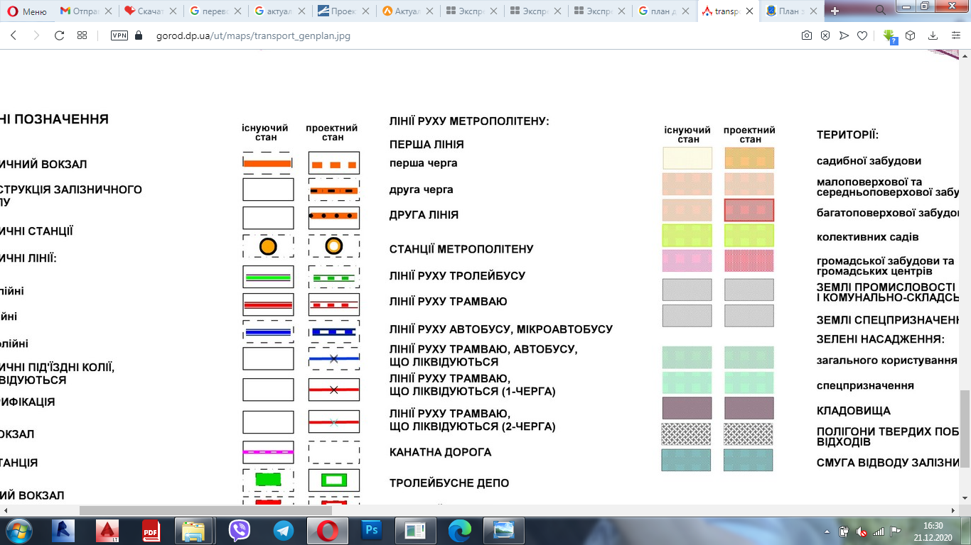

Опорний план

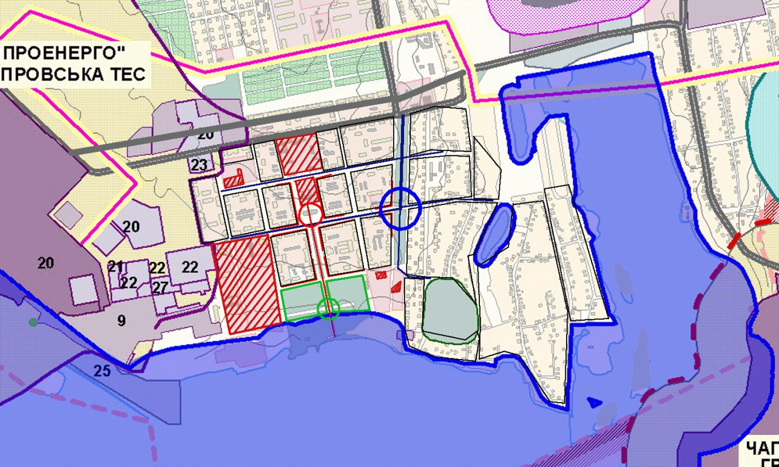

Ділянки проектованого житлового комплексу

Ділянка громадської забудови

Центр транспортної розв’язки

Громадський центр

Рекреаційний центр

Контур існуючої забудови

Рекреаційна зона

Прибережна лінія

В межах кварталу та на прилягаючих до нього розташовані житлові будинки різноповерхові, садибна забудова , кафе, адміністративні установи, магазини та офіси.

Прибережна частина житлового масиву Придніпровськ має громадський центр, що поєднаний з рекреаційною зоною бульваром. Також має вихід на р. Дніпро. Тому житловий комплекс має дуже вигідне розташування.

Поруч з ділянкою проектованого житлового комплексу проходить транспортна розв’язка .

Функціональна програма об’єкту

Розділяють житлові комплекси на такі класи:

* економ;
* комфорт;
* бізнес;
* еліт.

Однією з головних відмінних рис житла класу Комфорт можна назвати транспортну доступність. Житло комфорт-класу в пішій доступності від великих транспортних розв'язок – від 5 до 15 хвилин спокійним кроком. Поруч з житловим комплексом розташовано парк. Є зони відпочинку для мешканців: дитячий майданчик; лавочки; спортивний майданчик.

У доступній близькості і в необхідній кількості розташовані дитячі сади і школи. Обов'язкова наявність працюючих супермаркетів, відділень банків і пошти, аптек, фітнес-центрів. Ці об'єкти інфраструктури розташовані на перших поверхах житлового комплексу.

Житловий комплекс знаходиться вздовж центральної вулиці та утворює великий багатофункціональний дворовий простір.

Навколо будинку забезпечені протипожежні проїзди, згідно з нормативними вимогами пожежної безпеки.

Оскільки рельєф ділянки під забудову має нахил і = 1,49 % житловий комплекс має 4 секції с різною кількістю поверхів.

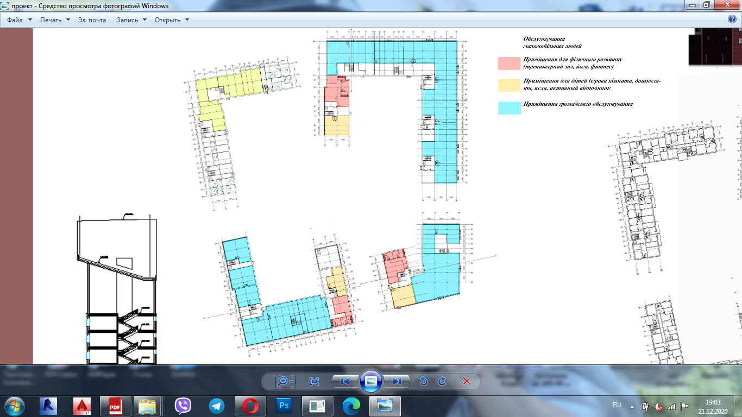1.3. Планувальні рішення

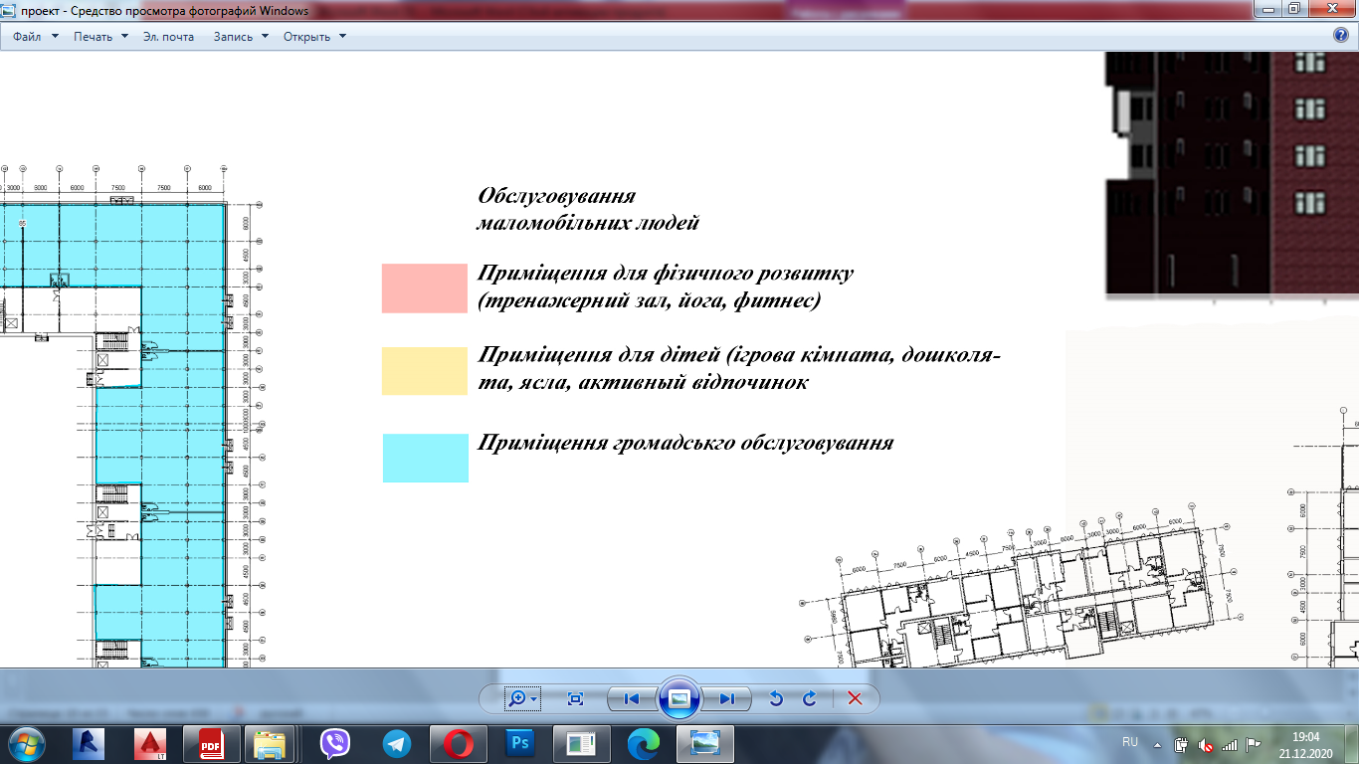Перший поверх кожної секції поділено на функціональні зони.

Планувальні рішення

Блок №1

Загальний розмір будівлі в горизонтальному напрямку 58,8 метра.

Загальний розмір будівлі в вертикальному напрямку 72,6 метрів.

Загальна висота корпусу – 46,9 м

Висота поверху від підлоги до підлоги:

* на першому поверсі- 4,2 ,
* на інших – 3,3 м.

Загальна кількість поверхів 7-11.

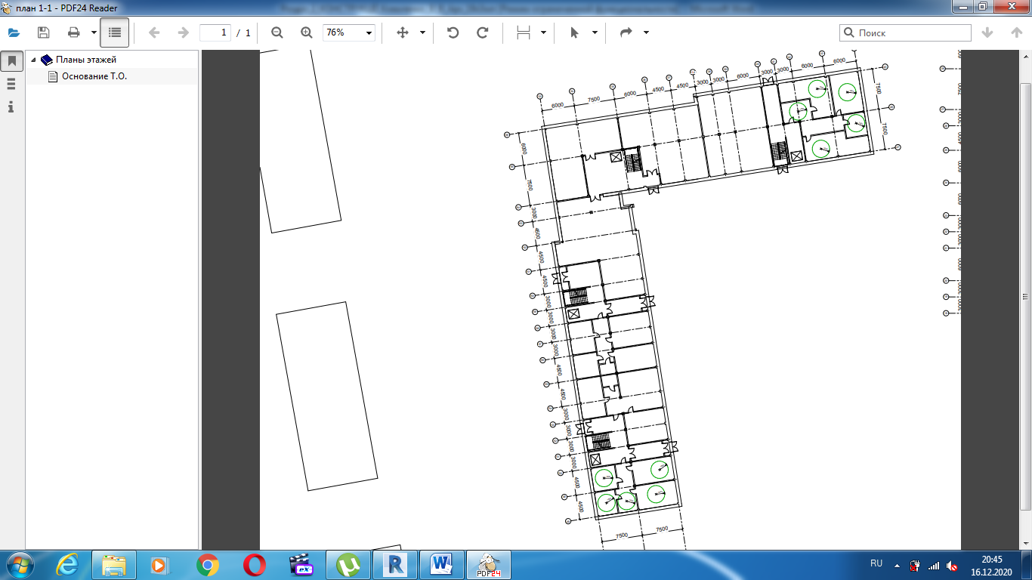

Блок №2

Загальний розмір будівлі в горизонтальному напрямку -81 метр.

Загальний розмір будівлі в вертикальному напрямку -88,5 метрів

(в осях А-Б) та 58,7 м (в осях А-В)

Загальна висота головного корпусу - 62 м

Висота поверху від підлоги до підлоги:

* на першому поверсі- 4,2 ,
* на інших – 3,3 м.

Загальна кількість поверхів 7-13.

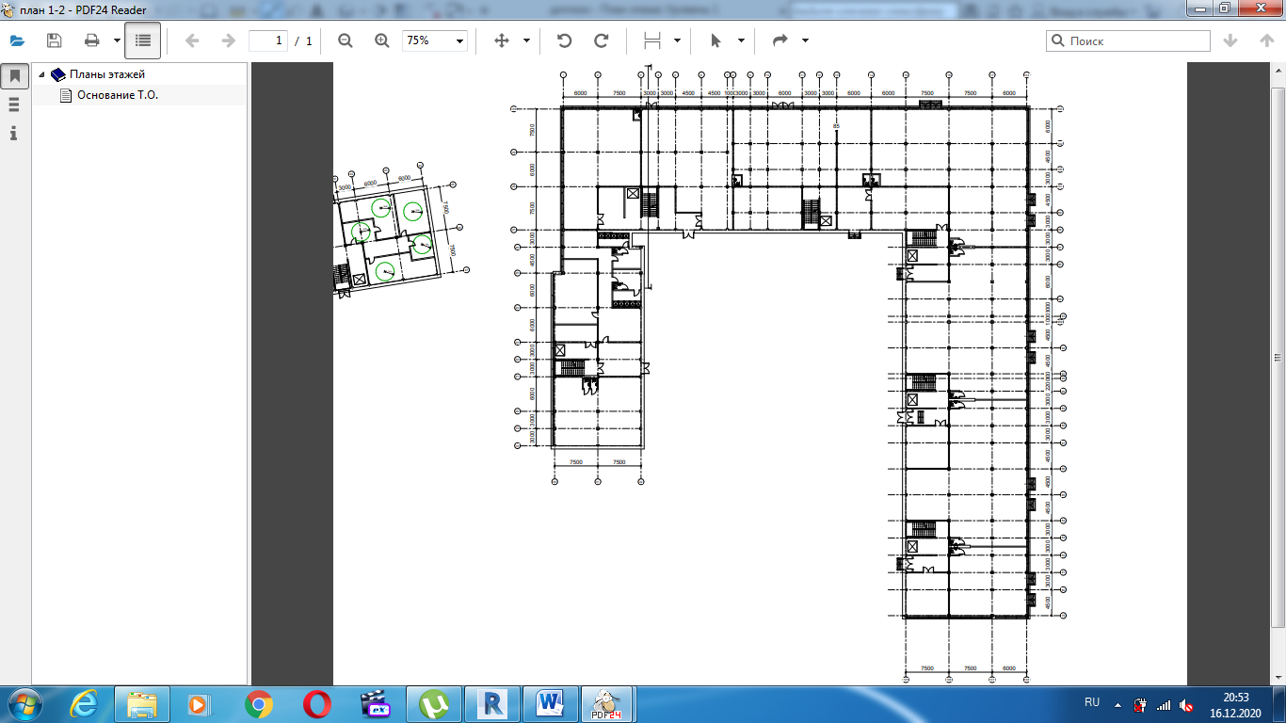

Блок №3

Загальний розмір будівлі в горизонтальному напрямку- 42,4 метра.

Загальний розмір будівлі в вертикальному напрямку – 44,6 матра.

Загальна висота головного корпусу - 9,5м

Висота поверху від підлоги до підлоги:

* на першому поверсі- 4,2 ,
* на інших – 3,3 м.

Загальна кількість поверхів3-4.

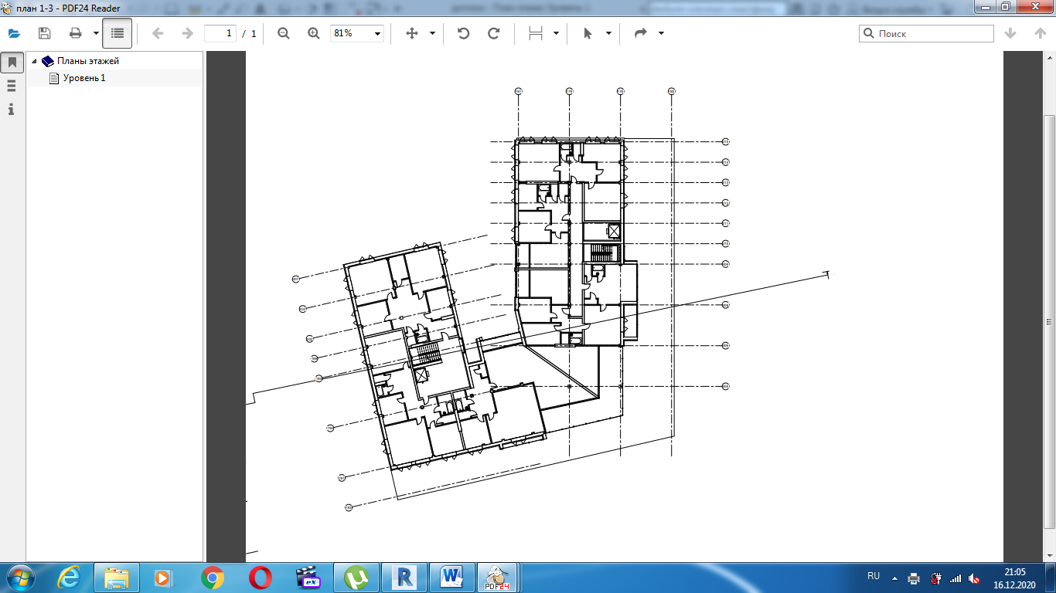

Блок №4

Загальний розмір будівлі в горизонтальному напрямку - 67,5 метра.

Загальний розмір будівлі в вертикальному напрямку -67,7 метрів

(в осях А-Б) та 52,5 м (в осях Б-В)

Загальна висота головного корпусу - 9,5м Висота корпусу від півня підлоги +- 0,000 – 4,7м

Висота поверху від підлоги до підлоги 3,5м , Загальна кількість поверхів

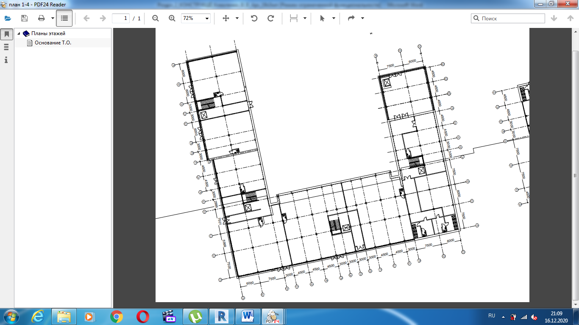

Конструктивні рішення

**Конструктивна система:** будівля з неповним каркасом.

**Матеріал основних несучих конструкцій:** монолітний залізобетонний каркас (клас бетону С25/30); стіни з силікатної цегли.

**Сітка колон:** Основна 6× 3 м, додаткова 7,5 × 4,5 м;

**Колони:** з монолітного залізобетону, квадратного перерізу з розмірами

400×400мм.

**Несучі стіни:** зовнішні стіни - 510мм, внутрішні – 250мм, перегородки- 120 мм.

Техніко-економічні показники

|  |  |  |  |  |  |  |
| --- | --- | --- | --- | --- | --- | --- |
| **Таблиця ТЕР дипломного проекту** | | | | |  | |
|  | | |  | |  | |
| № зп | | Найменування показників | | Одиниця виміру | | Значення показника | |
| 1 | | Площа забудови | | тыс. м2 | | 2,3га | |
| 2 | | Загальна площа будинку | | тыс. м2 | | 43,550 | |
| 3 | | Будівельний обєм будинку | | тыс. м3 | | 150,000 | |
| 4 | Місткість людей | | | тыс. | | 900-1300 | |

Розділ 2

Охорона праці та пожежна безпека

### Аналіз небезпечних та шкідливих чинників

### Мікроклімат приміщення

Допустимі мікрокліматичні умови — це поєднання параметрів мікроклімату, які при тривалому та систематичному впливі на людину можуть викликати зміни теплового стану організму, що швидко минають і формалізуються та супроводжуються напруженням механізмів терморегуляції в межах фізіологічної адаптації. При цьому не виникає ушкоджень чи порушень стану здоров'я, але можуть спостерігатись дискомфортні тепловідчуття, погіршення самопочуття та зниження працездатності.

Оптимальні і допустимі значення температури, відносної вологості та швидкості руху повітря встановлені залежно від категорії, періоду року (теплий чи холодний). Для постійних робочих місць нормуються оптимальні і допустимі значення вказаних параметрів, для непостійних — лише Допустимі.

Період року визначається за середньодобовою температурою повітря зовнішнього середовища (при і сд< +10 °С — холодний період, а якщо І сд > +10 °С — теплий період року).

Для того щоб визначити, чи відповідає повітряне середовище певного приміщення встановленим нормам, необхідно кількісно оцінити кожний з його параметрів.

Нормалізація параметрів мікроклімату здійснюється за допомогою комплексу заходів та засобів колективного захисту, які включають будівельно- планувальні, організаційно-технологічні, санітарно-гігієнічні, технічні та інші рішення, які полягають в удосконаленні технологічних процесів та устаткування; раціональному розміщенні технологічного устаткування; автоматизації та дистанційному керуванні технологічними процесами; раціональній вентиляції, опаленні та кондиціонуванні повітря; раціоналізації режимів праці й відпочинку; застосуванні теплоізоляції устаткування та захисних екранів.

### Чисте повітря - вентиляція

Велике значення для здоров’я людини має якість повітря житлових і громадських приміщень, так як навіть малі джерела забруднення у внутрішньому середовищі створюють високі його концентрації (з-за невеликих обсягів повітря для розбавлення), а тривалість їх впливу порівняння з іншими небезпечними середовищами.

Сучасна людина проводить в житлових і громадських будівлях в залежності від способу життя і умов трудової діяльності від 50 до 100% добового часу. Тому внутрішнє середовище приміщень навіть при відносно невисоких концентраціях токсичних речовин може впливати на самопочуття людини, її працездатність і здоров'я.

Крім того, в будівлях токсичні речовини діють на організм людини не ізольовано, а в поєднанні з іншими факторами: температурою, вологістю повітря, іонно-озонним режимом приміщень, радіоактивним фоном та ін. При невідповідності комплексу цих факторів гігієнічним вимогам внутрішнє середовище приміщень може стати джерелом ризику для здоров'я. У будівлях формується особливе повітряне середовище, яке залежить від стану атмосферного повітря і потужності внутрішніх джерел забруднення. До таких джерел в першу чергу . належать продукти деструкції полімерних оздоблювальних матеріалів, життєдіяльності людини, неповного згоряння побутового газу.

Якість повітряного середовища закритих приміщень за хімічним складом в значній мірі залежить від якості навколишнього атмосферного повітря. Міграція пилу, токсичних речовин, що містяться в атмосферному повітрі, у внутрішнє середовище приміщень зумовлена їх природною і штучною вентиляцією, і тому речовини, які присутні в зовнішньому повітрі, виявляють в приміщеннях, причому навіть у тих, які подають повітря, що пройшли обробку в системі кондиціонування.

Порівняльна кількісна оцінка хімічного забруднення зовнішнього повітря й повітря всередині приміщень житлових і громадських будівель показала, що забруднення повітряного середовища будівель зазвичай перевершує рівень забруднення зовнішнього повітря в 2-5 разів в залежності від ступеня забруднення останнього і потужності внутрішніх джерел забруднення.

Одним з найбільш потужних внутрішніх джерел забруднення повітряного середовища закритих приміщень є будівельні та оздоблювальні матеріали, виготовлені з полімерів. В даний час тільки в будівництві номенклатура полімерних матеріалів налічує близько сотні найменувань. Будівельні полімерні матеріали використовують для покриття підлог, оздоблення стін, зовнішньої теплоізоляції покрівлі і стін, гідроізоляції, герметизації і навісних панелей облицювання, виготовлення віконних блоків та дверей, об'ємних елементів збірних будинків і т. п.

Масштаби і доцільність застосування полімерних матеріалів у будівництві будівель визначаються рядом позитивних властивостей, які полегшують їх використання, поліпшують якість будівництва, які здешевлюють його. Однак результати досліджень показують, що практично всі полімерні матеріали, що Виділяють у повітряне середовище токсичні хімічні речовини, які надають шкідливий вплив на здоров'я населення.

Склопластики на основі різних сумішей, що застосовуються в будівництві, звуко а і теплоізоляції виділяють у повітряне середовище значні кількості ацетону, метакрилової кислоти, толуолу, бутанолу, формальдегіду, фенолу, стиролу. Лакофарбові покриття і клей містять речовини також є джерелами забруднення повітряного середовища закритих приміщень такими речовинами, як толуол, бутил метакрилат, бутилацетат, етилацетат, ксилол, стирол, ацетон, ібутанол, етиленгліколь та ін

Інтенсивність виділення летких речовин залежить від умов експлуатації

полімерних матеріалів - температури, вологості, кратності повітрообміну, часу експлуатації.

Встановлена пряма залежність рівня хімічного забруднення повітряного середовища від загальної насиченості приміщень полімерними матеріалами. Хімічні речовини, що виділяються з полімерних матеріалів навіть у невеликих кількостях, можуть викликати істотні порушення в стані живого організму, наприклад алергічна реакція на вплив полімерних матеріалів. Дуже чутливий до впливу летких компонентів з полімерних матеріалів зростаючий організм (діти та підлітки).

Для забезпечення безпеки застосування полімерних матеріалів прийнято, що концентрації виділяються з полімерів летких речовин у житлових і громадських будівлях не повинні перевищувати їх гранично допустимої концентрації (ГДК), встановлених для атмосферного повітря, а сумарний показник відносин виявлених концентрацій декількох речовин ГДК не повинен бути вище одиниці. З метою попереджувального санітарного нагляду за полімерними матеріалами і виробами з них запропоновано лімітувати виділення ними шкідливих речовин у навколишнє середовище або на стадії **І** виготовлення, або незабаром після їх випуску заводами-виготовлювачами.

Існує багато різних способів та заходів, призначених для підтримання чистоти повітря приміщень у відповідності до вимог санітарних норм. Всі вони зводяться до конкретних заходів:

запобігання проникненню шкідливих речовин у повітря робочої зони за рахунок герметизації обладнання, ущільнення з'єднань, люків та отворів, удосконалення технологічного процесу.

видалення шкідливих речовин, що потрапляють в повітря робочої зони, за рахунок вентиляції, аспірації або очищення і нормалізації повітря за допомогою Кондиціонерів.

Для видалення з торгових залів, виробничих, складських та інших приміщень теплонадлишків, шкідливих газів, парів і пилу, а також подачі в них чистого повітря та створення потрібних мікрокліматичних умов використовують вентиляцію.

Вентиляція — це регульований повітрообмін, що забезпечує видалення з приміщення забрудненого повітря і подачу на місце видаленого свіжого повітря.

На харчових підприємствах джерелами забруднення повітря надлишковим теплом, вологою, газоподібними і механічними домішками є виробниче обладнання, технологічний процес обробки сировини і виробництва продукції та ін. При недостатній вентиляції повітря приміщень може становити небезпеку в епідеміологічному відношенні - зростає можливість поширення аерогенних інфекцій, а також забруднення харчових продуктів збудниками харчових інфекцій і харчових отруєнь.

Основна мета вентиляції - подача достатньої кількості чистого повітря, видалення шкідливих домішок, забезпечення відповідних показників мікроклімату (температура, вологість тощо) і створення повітряно-теплового балансу (спільно з опаленням).

При правильно розрахованому і раціонально здійснюваному повітрообміну створюються комфортні умови перебування людей в приміщеннях.

За способом переміщення повітря вентиляція буває природна, штучна (механічна) та суміщена (природна та штучна одночасно).

Залежно від призначення - для подачі чи видалення повітря або для того й іншого одночасно — вентиляція може бути припливною, витяжною або припливно-витяжною.

### Технічна експлуатація систем електропостачання будівель

Дія електричного струму на організм людини.

Як відомо, людина і на виробництві, і в побуті оточена електроустановками. Це пристрої, в яких виробляється, перетворюється, передається, розподіляється і споживається електрична енергія. Під електроустановками розуміють сукупність машин, апаратів, ліній і допоміжного обладнання (разом зі спорудами і приміщеннями, в яких вони установлені), призначених для виробництва, перетворення, трансформації, передачі електричної енергії і перетворення її в інший вид енергії.

Небезпека, електричного струму полягає в тому, що його не можна безпечно виявляти органами чуттів людини, а також дія струму небезпечна тим, що при дотику людини до струмопровідних частин він протікає по всьому тілу людини, уражаючи життєво важливі органи. Під електротравмою слід розуміти травму, викликану дією електричного струму або електричної дуги.

Електротравми виникають внаслідок таких причин: випадкового дотику до відкритих струмоведучих частин електроустановок; .дотику до металевих частин електроустановок, що опинились, під напругою; пошкодження ізоляції; дії електричного струму, що розтікається в землі під час аварій; ураження електричною дугою, що виникає під час операцій з роз’єднуючими пристроями, а також в разі коротких замикань та іскріння в електричних установках.

Безпека експлуатації електроустановок залежить від навколишнього середовища виробничих приміщень, де вони знаходяться. Висока вологість і температура, струмопровідний пил, пара агресивних речовин руйнують ізоляцію проводів, погіршують її діелектричні властивості. При високій температурі повітря у виробничому приміщенні знижується опір шкіри за рахунок зволоження шкіри потом, що виділяється. Струмопровідні підлога (металеві, земляні, цегляні, залізобетонні) різко зменшують опір кола, в якому опиняється людина при випадковому доторканні до струмопровідних частин Електроустановок.

Умови робіт за ступенем електробезпеки класифікують таким чином.

* умови з підвищеною небезпекою ураження людей електричним струмом. Вони характеризуються наявністю однієї з таких особливостей, яка створює ^підвищену небезпеку: сирості (відносна вологість перевищує 75 %); струмопровідного пилу; струмопровідних підлог (металевих, земляних, залізобетонних, цегляних тощо); високої температури, яка тривалий час перевищує 35°С і короткочасної — 40°С; можливості одночасного доторкання 'людини до заземлених конструкцій будівель, технологічних апаратів, механізмів і.металевих корпусів електрообладнання.
* особливо небезпечні умови ураження людей електричним струмом. Вони виникають при наявності однієї з таких властивостей, які створюють особливу небезпеку: сирості (дощ, сніг, часте обприскування і покривання вологою стелі, підлога, стін, предметів всередині приміщення); хімічно активного середовища (постійно або довгочасно утримуються агресивна пара, гази, рідина, які руйнівно діють на ізоляцію і струмопровідні частини електрообладнання); одночасно двох або більше умов підвищеної небезпеки. умови без підвищеної небезпеки ураження людей електричним струмом (відсутність умов, які створюють підвищену або особливу небезпеку).

При експлуатації, електроустановок, які живляться напругою вище 42 В, застосовують засоби захисту; що вимикають протікання небезпечного для людини струму.

Для створення електробезпеки застосовують окремо або в поєднанні такі технічні способи засоби: мала напруга, захисне заземлення, занулення, вирівнювання потенціалів, електричний поділ мереж, захисне відмикання, ізоляція струмопровідних частин (робоча, додаткова, підсилена, подвійна), компенсація струмів замикання на землю, огороджувальні пристрої, попереджувальна сигналізація, блокування, знаки безпеки, засоби захисту і запобіжні пристрої.

Застосування малих напруг — ефективний захід, який знижує небезпеку обслуговування електроустановок у приміщеннях з особливою і підвищеною небезпекою. Як джерела малих напруг використовують сухі гальванічні елементи, акумулятори, випрямлячі, знижувальні трансформатори.

Знижувальні трансформатори напругою 220/42/12 В - надійні джерела низьких Напруг для живлення переносного електроінструменту, ламп переносного освітлення, паяльників тощо. їхнім недоліком є можливість переходу високої напруги первинної обмотки у вторинну в разі пробою ізоляції між ними. Для зниження небезпеки ураження людини електричним струмом вторинну обмотку заземлюють або занулюють. Застосовувати автотрансформатори як джерела малої напруги забороняється, оскільки знижувальна обмотка електрично пов'язана з мережею високої напруги і струм, що проходить крізь тіло людини, буде визначатися струмом замикання на землю мережі, яка живить автотрансформатор.

**Пожежна безпека**

Пожежна безпека повинна забезпечуватися шляхом проведення організаційних заходів та технічних засобів, спрямованих на запобігання пожежам, забезпечення безпеки людей, зниження можливих майнових втрат і зменшення негативних екологічних наслідків у разі їх виникнення, створення умов для успішного гасіння пожеж.

Пожежна безпека забезпечується:

* системою попередження пожежі (комплексом організаційних заходів та технічних засобів, направлених на попередження виникнення пожежі);
* системою пожежного захисту (комплексом організаційних заходів та технічних засобів, направлених на попередження дії на працюючих небезпечних факторів пожежі та обмеження матеріальної шкоди від неї).

Основними причинами виникнення пожежі можуть бути:

-порушення правил пожежної безпеки, інструкцій щодо експлуатації техногологічного обладнання;

* несправність технологічного обладнання;
* необережне поводження з відкритим вогнем, паління в неустановлених місцях;
* несправність електроустановок, електропроводки, вентиляційних систем та опалювальних приладів;
* загазованість виробничих приміщень пожежонебезпечними парами;
* самозагоряння горючих речовин і матеріалів;
* розряди статичної та атмосферної електрики (грозові розряди тощо).

Для забезпечення пожежної безпеки необхідно дотримуватись таких основних вимог:

Дороги, проїзди та протипожежні розриви між будівлями і спорудами забороняється використовувати для складування обладнання та матеріалів. До всіх об'єктів завжди повинен бути вільний доступ і під'їзд.

Територія забудови і всі будови та споруди, розташовані на ній, необхідно обладнувати пожежним водопроводом або мати в достатній кількості пожежні водойми (ємності з водою). Внутрішні пожежні крани слід встановлювати переважно біля виходів, на площадках сходових кліток, що опалюються, у вестибюлях кліток, проходах та інших найбільш доступних місцях. Пожежні крани встановлюються на висоті 1,35 м над рівнем підлоги приміщення і розміщуватись у шафах, що мають отвори для провітрювання, двері пристосовані для їх опломбування, і що мають напис "ПК".

Пожежні крани внутрішнього протипожежного водопроводу в усіх приміщеннях необхідно обладнати рукавами і стволами, замкненими в шафи, які опломбовуються.

Пожежні гідранти, крани, колонки повинні підлягати регулярному технічному обслуговуванню. Кришки люків, колодязів повинні бути очищені від болота, льоду і снігу.

Приміщення у яких розташовані пожежовибухонебезпечні виробництва, необхідно обладнати автоматичними засобами пожежогасіння і автоматичною пожежною сигналізацією.

Входи в будови (приміщення) внутрішні проходи та проїзди, тамбури, сходові клітки запасні (евакуаційні) виходи повинні бути вільними - не захаращеними обладнанням, матеріалами.

Приміщення (в першу чергу пожежонебезпечні) повинні мати запасні виходи. Усі двері евакуаційних виходів повинні вільно відкриватися в напрямку виходу із будівлі.

Стаціонарні пожежні драбини, перехідні площадки на них та огородження на дахах будівель і споруд необхідно постійно підтримувати в справному стані.

На території підприємства і у виробничих приміщеннях паління допускається лише у спеціально відведених місцях. Тут установлюються урни та резервуари з водою, вивішується табличка з написом "Місце для паління".

Будови та споруди підприємства необхідно оснащувати первинними особами пожежогасіння.

Системи опалення та вентиляції необхідно постійно підтримувати в справному стані, своєчасно ремонтувати та обслуговувати.

Необхідно систематично здійснювати контроль за станом ізоляції електрообладнання, слідкувати за його справністю, наявністю запобіжних та заземлюючих пристроїв.

Будови та споруди, незалежно від їх географічного розташування, необхідно обладнувати блискавкозахистом.

Протипожежний захист об'єкта здійснюється за такими чотирма Напрямками:

1. Обмеження розмірів та поширення пожежі:

* розміщення будівель та споруд на території об'єкта із дотриманням протипожежних розривів та інших вимог пожежної безпеки;
* дотримання обмежень стосовно кількості поверхів будівель та площі поверху;
* правильне планування та розміщення виробничих цехів, приміщень, дільниць у межах будівлі;

**—** розміщення пожежонебезпечних процесів та устаткування в ізольованих приміщеннях, відсіках, камерах;

* вибір будівельних конструкцій необхідних ступенів вогнестійкості;
* встановлення протипожежних перешкод у будівлях, системах вентиляції, паливних та кабельних комунікаціях;
* обмеження витікання та розтікання легкозаймистих та горючих рідин при пожежі;
* влаштування систем автоматичної пожежної сигналізації та (пожежогасіння.

1. Обмеження розвитку пожежі:

* обмеження кількості горючих речовин, що одночасно знаходяться в приміщенні;
* використання оздоблювальних будівельних та конструкційних матеріалів з нормативними показниками вибухопожежонебезпечності;
* аварійне стравлювання горючих рідин та газів;
* своєчасне звільнення приміщень від залишків горючих матеріалів;
* застосування для пожежонебезпечних речовин спеціального В устаткування із посиленим захистом від пошкоджень.

1. Забезпечення безпечної евакуації людей та майна:

— вибір такого об’ємно-планувального та конструктивного виконання **І** будівлі,щоб евакуація людей була завершена до настання гранично і. допустимих рівнів чинників пожежі;.

* застосування будівельних конструкцій будівель та споруд відповідних І ступенів вогнестійкості, щоб вони зберігали несучі та огороджувальні функції **І** протягом всього часу евакуації;
* вибір відповідних засобів колективного та індивідуального захисту;
* застосування аварійного вимкнення устаткування та комунікацій;
* влаштування систем протидимового захисту, які запобігають задимленню шляхів евакуації;
* влаштування необхідних шляхів евакуації (коридорів, сходових кліток, зовнішніх пожежних драбин), раціональне їх розміщення та належне утримання.

1. Створення умов для успішного гасіння пожежі:

* встановлення у будівлях та приміщеннях установок пожежної автоматики;
* забезпечення приміщень нормованою кількістю первинних засобів пожежогасіння;
* влаштування та утримання в належному стані території підприємства, під'їздів до будівельних споруд, пожежних водоймищ, гідрантів.

Забезпечення пожежної безпеки об'єкта досить складне і багатоаспектне завдання, тому до його вирішення необхідно підходити комплексно. Основними системами комплексу заходів та засобів щодо забезпечення пожежної безпеки об’єкта г є: система запобігання пожежі, система протипожежного захисту та система організаційно-технічних заходів.

### Вимоги до утримання території

До всіх будівель і споруд необхідно забезпечити вільний доступ. Протипожежні розриви між будинками, спорудами, відкритими майданчиками повинні відповідати вимогам будівельних норм. їх не дозволяється захаращувати, використовувати для складування матеріалів, устаткування, стоянок транспорту, індивідуальних гаражів, будівництва тощо.

Територія повинна мати зовнішнє освітлення, яке забезпечує швидке знаходження пожежних драбин, протипожежного обладнання, евакуаційних виходів будинків та споруд. На території на видних місцях мають розміщуватися плани евакуації, таблички із зазначенням порядку виклику пожежної охорони, знаки місць розміщення первинних засобів пожежогасіння. У разі перепланування приміщень, зміни їх функціонального призначення, застосування нового технологічного устаткування необхідно дотримуватися протипожежних вимог чинних нормативних документів будівельного та технологічного проектування. Не дозволяється зниження проектних меж вогнестійкості конструкцій та погіршення умов евакуації людей.

Стаціонарні зовнішні пожежні сходи, сходи на перепадах висот і огорожі на дахах будівель та споруд повинні утримуватися постійно справними та бути пофарбованими. У разі необхідності встановлення на вікнах приміщень, де перебувають люди, ґрат, останні повинні розкриватися, розсуватися або зніматися. Під час перебування в цих приміщеннях людей ґрати має бути відчинено (знято). Установлювати незнімні ґрати дозволяється у квартирах, банках, касах, складах, коморах, кімнатах для зберігання зброї і боєприпасів,

на об’єктах торгівлі, розрахованих на одночасне перебування до 50 осіб, та в інших випадках, передбачених нормами і правилами, затвердженими в установленому порядку.

### Загальні вимоги до евакуаційних шляхів та виходів

До евакуаційних шляхів відносять такі, які ведуть до евакуаційного виходу і забезпечують рух протягом певного часу. Найпоширенішими шляхами евакуації є проходи, коридори, сходи, тамбури, фойє, холи, вестибюлі. Шляхи сполучення, пов’язані з механічним приводом (ліфти, ескалатори), при евакуації не використовуються, оскільки при пожежі або аварії вони можуть вийти з ладу.

Наявність та напрямок руху до евакуаційних шляхів та виходів має бути позначено відповідними знаками безпеки згідно з ГОСТ 12.4.026-76 та змінами, внесеними в нього ДСТУ180 6309:2007.

Для безпечної евакуації шляхи та виходи мають відповідати таким вимогам:

### Вимоги до утримання території

До всіх будівель і споруд необхідно забезпечити вільний доступ. Протипожежні розриви між будинками, спорудами, відкритими майданчиками повинні відповідати вимогам будівельних норм. їх не дозволяється захаращувати, використовувати для складування матеріалів, устаткування, стоянок транспорту, індивідуальних гаражів, будівництва тощо.

Територія повинна мати зовнішнє освітлення, яке забезпечує швидке знаходження пожежних драбин, протипожежного обладнання, евакуаційних виходів будинків та споруд. На території на видних місцях мають розміщуватися плани евакуації, таблички із зазначенням порядку виклику пожежної охорони, знаки місць розміщення первинних засобів пожежогасіння. У разі перепланування приміщень, зміни їх функціонального призначення, застосування нового технологічного устаткування необхідно дотримуватися протипожежних вимог чинних нормативних документів будівельного та технологічного проектування. Не дозволяється зниження проектних меж вогнестійкості конструкцій та погіршення умов евакуації людей.

Стаціонарні зовнішні,пожежні сходи, сходи на перепадах висот і огорожі на дахах будівель та споруд повинні утримуватися постійно справними та бути пофарбованими. У разі необхідності встановлення на вікнах приміщень, де перебувають люди, ґрат, останні повинні розкриватися, розсуватися або зніматися. Під час перебування в цих приміщеннях людей ґрати має бути відчинено (знято). Встановлювати незнімні ґрати дозволяється у квартирах, банках, касах, складах, коморах, кімнатах для зберігання зброї і боєприпасів, на об’єктах торгівлі, розрахованих на одночасне перебування до 50 осіб, та в інших випадках, передбачених нормами і правилами, затвердженими в установленому порядку.

### Загальні вимоги до евакуаційних шляхів та виходів

До евакуаційних шляхів відносять такі, які ведуть до евакуаційного виходу і забезпечують рух протягом певного часу. Найпоширенішими шляхами евакуації є проходи, коридори, сходи, тамбури, фойє, холи, вестибюлі. Шляхи сполучення, пов’язані з механічним, приводом (ліфти, ескалатори), при евакуації не використовуються, оскільки при пожежі або аварії вони можуть вийти з ладу.

Наявність та напрямок руху до евакуаційних шляхів та виходів має бути позначено відповідними знаками безпеки згідно з ГОСТ 12.4.026-76 та змінами, внесеними в нього ДСТУ 180 6309:2007.

Для безпечної евакуації шляхи та виходи мають відповідати таким вимогам:

евакуаційні шляхи і виходи повинні утримуватися вільними, не захаращуватися та у разі потреби забезпечувати евакуацію всіх людей, які перебувають у приміщеннях;

кількість та розміри евакуаційних виходів, їх конструктивні рішення, умови освітленості, забезпечення незадимленості, протяжність шляхів евакуації, їх оздоблення повинні відповідати протипожежним вимогам будівельних норм.

розміщення крісел в актових і конференц-залах, залах зборів і нарад та в інших подібних приміщеннях повинно відповідати протипожежним вимогам будівельних норм;

у приміщенні, яке має один евакуаційний вихід, дозволяється одночасно розміщувати не більше 50 осіб. При перебуванні в приміщенні понад 50 осіб, в ньому повинно бути щонайменше два виходи, які відповідають вимогам будівельних норм;

двері на шляхах евакуації повинні відчинятися в напрямку виходу з будівель (приміщень). Допускається влаштування дверей з відчиненням всередину приміщення у разі одночасного перебування в ньому щонайбільше 15 осіб, а також у санвузлах, з балконів, лоджій, майданчиків зовнішніх евакуаційних сходів (за винятком! дверей, що ведуть у повітряну зону незадимлюваного сходового майданчика);

за наявності людей у приміщенні двері евакуаційних виходів можуть замикатися лише на внутрішні запори, які легко відмикаються;

І килими, килимові доріжки й інше покриття підлоги у приміщеннях з [масовим перебуванням людей повинні надійно кріпитися до підлоги і бути помірно небезпечними щодо токсичності продуктів горіння, мати помірну димоутворювальну;

сходові марші та майданчики повинні мати справні огорожі із поруччям, які не повинні зменшувати їх ширину, встановлену будівельними нормами.

При влаштуванні евакуаційних шляхів та виходів не допускається:

влаштовувати на шляхах евакуації пороги, виступи, турнікети, двері розсувні, підйомні, такі, що обертаються, та інші пристрої, які перешкоджають вільній евакуації людей;

захаращувати шляхи евакуації меблями, обладнанням, різними матеріалами та готовою продукцією, навіть якщо вони не зменшують нормативну ширину; забивати, заварювати, замикати на навісні замки, болтові з’єднання та інші запори, що важко відчиняються зсередини, зовнішні евакуаційні двері будівель;

* застосовувати на шляхах евакуації (крім будівель V ступеня вогнестійкості) горючі матеріали для облицювання стін і стель, а також сходів та сходових майданчиків;
* розташовувати у тамбурах виходів, за винятком квартир та індивідуальних житлових будинків, гардеробні, вішалки для одягу, сушарки, пристосовувати їх для торгівлі, а також зберігання, у тому числі тимчасового, будь-якого інвентарю та матеріалу;

захаращувати меблями, устаткуванням та іншими предметами двері, люки на балконах і лоджіях, переходи в суміжні секції та виходи на зовнішні [евакуаційні драбини;

* знімати встановлені на балконах (лоджіях) драбини;
* влаштовувати на сходових майданчиках приміщення будь-якого [призначення, у т. ч. кіоски, ятки, а також виходи з вантажних ліфтів (підйомників), прокладати газопроводи, трубопроводи з ЛЗР та ГР, повітроводи;

**—** влаштовувати у загальних коридорах комори і вбудовані шафи, за винятком шаф для інженерних комунікацій; зберігати в шафах (нішах) для інженерних комунікацій горючі матеріали, а також інші сторонні предмети;

І розташовувати в ліфтових холах комори, кіоски тощо;

* встановлювати відеокамери в проходах таким чином, щоб вони перешкоджали евакуації людей;
* робити засклення або закладання жалюзі і отворів повітряних зон на незадимлюваних сходових майданчиках;
* знімати передбачені проектом двері вестибюлів, холів, тамбурів і [сходових майданчиків;
* заміняти армоване скло на звичайне у дверях всупереч Передбаченому за проектом;

**—** знімати пристрої для самозачинення дверей сходових майданчиків, коридорів, холів, тамбурів тощо, а також фіксувати самозакривні двері у відчиненому положенні;

— зменшувати нормативну площу фрамуг у зовнішніх стінах сходових майданчиків або закладати їх;

* розвішувати на сходових майданчиках на стінах стенди, панно тощо;
* влаштовувати слизьку підлогу на шляхах евакуації. Безпека в надзвичайних ситуаціях

Оцінити хімічну обстановку і можливі наслідки для вертикального комплексу легкої промисловості з незалежною вітрогенеруючою установкою у випадку виливу 40т зрідженого пропану, появи газоповітряної хмари та її вибуху на відстані 500м.

Рішення задачі

В разі вибуху газоповітряної хмари на поверхні землі виникає осередок ураження, межа якої проходить на відстані де надлишковий тиск на фронті повітряної ударної хвилі АРФ = 10 кПа.

Для визначення можливого характеру руйнування, встановлення об'єму рятувальних та інших невідкладних робіт, осередок ураження розділяють на чотири зони, зовнішні межі яких проходять на відстанях:

* зона повних руйнувань ДРФ > 50 кПа;
* зона сильних руйнувань АРф>30 кПа;
* зона середніх руйнувань ДРф>20 кПа;
* зона слабких руйнувань АРф>10 кПа.

За межами зон руйнувань осередку будівлі можуть отримати незначні руйнування: пошкодження віконних рам, скління, дверей, зрив покрівлі і т.д.

Розділ 3

Конструкції

1. **Архітектурно-планувальне рішення.**

Архітектурні , планувальні та конструктивні рішення прийнято з урахуванням умов інсоляції, тому має різну кількість поверхів.

Житловий комплекс складається з 4-х основних секцій.

На першому поверсі кожної секції розміщено торговельні приміщення, на інщих поверхах житлові приміщення. Висота першого поверху 4,2 м, висота інших поверхів 3,3 м

Проект комплексу розміщений в житловому масиві Придніпровськ, м. Дніпро.

Блок №1

Загальний розмір будівлі в горизонтальному напрямку 58,8 метра.

Загальний розмір будівлі в вертикальному напрямку 72,6 метрів.

Загальна висота корпусу – 46,9 м

Висота поверху від підлоги до підлоги:

* на першому поверсі- 4,2 ,
* на інших – 3,3 м.

Загальна кількість поверхів 7-11.



Блок №2

Загальний розмір будівлі в горизонтальному напрямку -81 метр.

Загальний розмір будівлі в вертикальному напрямку -88,5 метрів

(в осях А-Б) та 58,7 м (в осях А-В)

Загальна висота головного корпусу - 62 м

Висота поверху від підлоги до підлоги:

* на першому поверсі- 4,2 ,
* на інших – 3,3 м.

Загальна кількість поверхів 7-13.



Блок №3

Загальний розмір будівлі в горизонтальному напрямку- 42,4 метра.

Загальний розмір будівлі в вертикальному напрямку – 44,6 матра.

Загальна висота головного корпусу - 9,5м

Висота поверху від підлоги до підлоги:

* на першому поверсі- 4,2 ,
* на інших – 3,3 м.

Загальна кількість поверхів3-4.



Блок №4

Загальний розмір будівлі в горизонтальному напрямку - 67,5 метра.

Загальний розмір будівлі в вертикальному напрямку -67,7 метрів

(в осях А-Б) та 52,5 м (в осях Б-В)

Загальна висота головного корпусу - 9,5м Висота корпусу від півня підлоги +- 0,000 – 4,7м

Висота поверху від підлоги до підлоги 3,5м , Загальна кількість поверхів



1. **Загальне конструктивне рішення будівлі.**

**Конструктивна система:** будівля з неповним каркасом.

**Матеріал основних несучих конструкцій:** монолітний залізобетонний каркас (клас бетону С25/30); стіни з силікатної цегли.

**Сітка колон:** Основна 6× 3 м, додаткова 7,5 × 4,5 м;

**Фундаменти:** монолітні залізобетонні пальові: стрічкові – під несучі стіни та діафрагми жорсткості (клас бетону фундаментів С16/20); монолітні залізобетонні окремо стоячі, ступінчасті під колони.

Конструкція: пальового фундаменту забезпечує рівномірний перерозподіл навантажень з боку будівлі, так і землі.

**Колони:** з монолітного залізобетону, квадратного перерізу з розмірами

400×400мм.

**Несучі стіни:** зовнішні стіни - 510мм, внутрішні – 250мм, перегородки- 120 мм.

**Міжповерхове перекриття:** монолітне залізобетонне балкове: товщина плити 140мм, балки прямокутного перерізу з розмірами 500 мм × 250 мм

**Покриття:** по конструкції аналогічно міжповерховому перекриттю.

**Покрівля:** плоска та похила рулонна не експлуатована.

**Сходові марші та площадки:** монолітні.

**Розміри перерізів** несучих конструкцій будівлі визначаються на розрахункові зусилля від діючих зовнішніх навантажень згідно з вимогами нормативних документів у галузі будівництва.

**Забезпечення просторової жорсткості.** Просторова жорсткість забезпечується сумісною роботою залізобетонних рам каркасу та монолітних залізобетонних перекриттів. Також додатково встановлені діафрагми жорсткості у поздовжньому і поперечному напрямку. Діафрагмами жорсткості також є стіни сходових клітин та ліфтових шахт товщиною 510мм.

**Армування** несучих залізобетонних елементів будівлі виконується відповідно до вимоги діючих нормативних документів з проектування залізобетонних конструкцій з урахуванням діючих навантажень і впливів.

Для армування монолітних залізобетонних конструкцій прийнята арматура класу Bp-I (діаметром від 3-8 мм), А400С (діаметром від 12-28 мм).

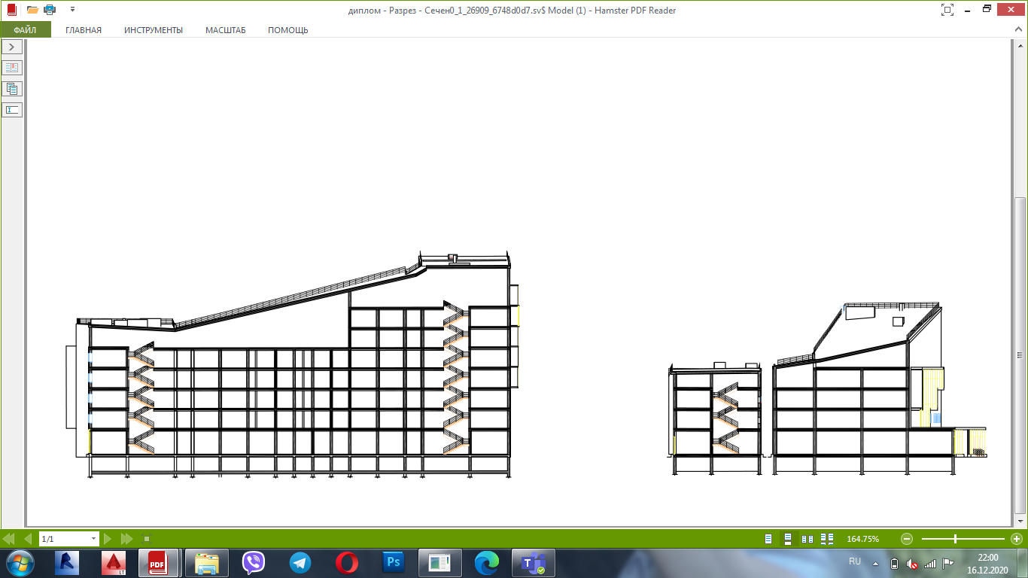Розріз 1-1

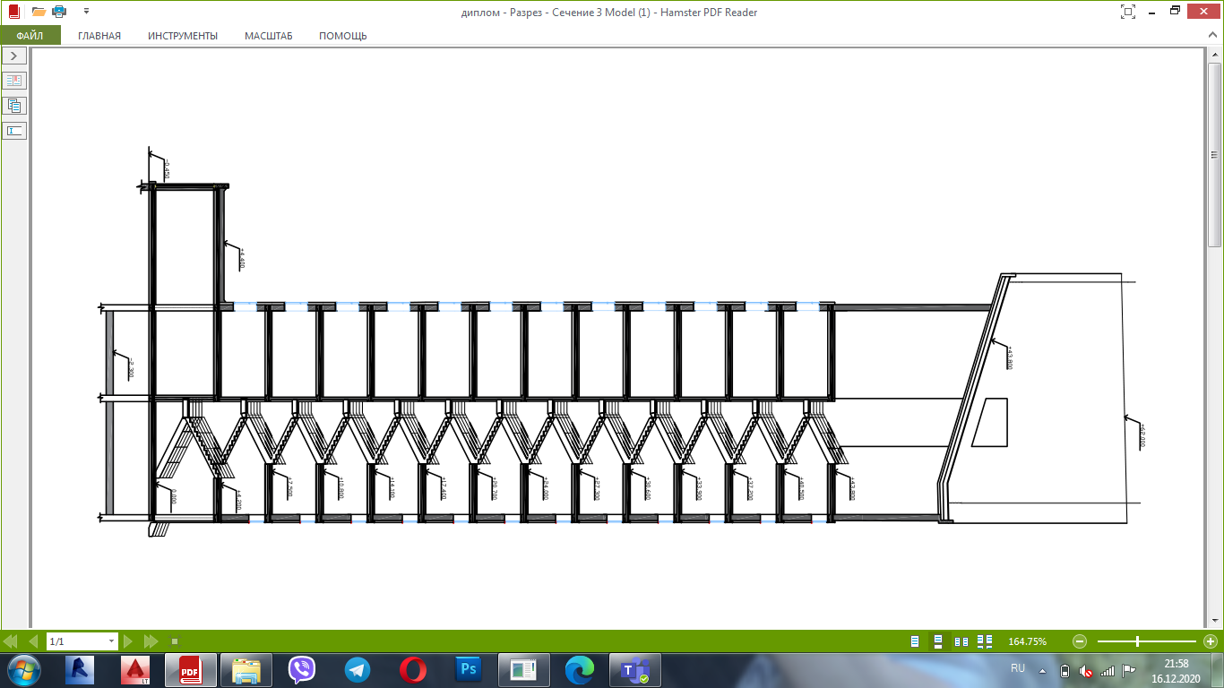Розріз 2-2

Розділ 4

Архітектурна фізика

## АРХІТЕКТУРНИЙ АНАЛІЗ КЛІМАТУ РАЙОН

## БУДІВНИЦТВА

1.1 Кліматологічні показники (характеристики) архітектурно-будівельних кліматичних районів та підрайонів

1.2 Аналіз температурно-вітрового режиму місцевості

1.3 Оцінка сторін горизонту по комплексу кліматичних факторів

## ЗАБЕЗПЕЧЕННЯ ТЕПЛОІЗОЛЯЦІЙНИХ ПОКАЗНИКІВ КОНСТРУКЦІЙ БУДІВЕЛЬ І СПОРУД

2.1 Основна задача теплотехнічного розрахунку

2.2 Визначення необхідного опору теплопередачi стiни та її конструктивних розмірів

2.3 Визначення необхідного опору теплопередачi перекриття та його конструктивних розмірів

## ПРОЕКТУВАННЯ ПРИРОДНЬОГО ОСВІТЛЕННЯ

3.1 Системи природнього освітлення

3.2 Визначення фактичної тривалості інсоляції. Оцінка затіняючої дії запроектованого об’єкта на навколишню забудову.

3.3 Визначення нормованого значення коефіцієнта природної освітленості по ДБН В 2.5-28-2006 «Природне і штучне освітлення »

**4. Візначення індекса ізоляції повітряного шума**

## АРХІТЕКТУРНИЙ АНАЛІЗ КЛІМАТУ РАЙОНУ

## БУДІВНИЦТВА

Кліматичний аналіз при архітектурно-будівельному проектуванні ведеться за принципом «від загального до частки», тобто від первісної оцінки загальних фонових параметрів клімату району до локальних конкретних даних для ділянки будівництва. При оцінці фонових умов використовуються комплексні та пофакторні кліматичні характеристики. Комплексні включають дані кліматичного районування, погодні умови, радіаційно-тепловий режим, тепловологісний режим, снігоперенос. До пофакторних характеристик відносяться сонячна радіація, температура повітря, вітер, опади, вологість.

**Фонові умови** - це найбільш загальні умови, характерні для великої території, без детального врахування впливу підстилаючої поверхні землі. Для їх оцінки проводиться аналіз клімату з різним ступенем деталізації.

**Місцеві кліматичні умови** мають особливості, що виникають в результаті зміни фонових умов клімату району градієнтів температури - рельєфом, акваторіями, рослинністю та іншими компонентами ландшафту. Оцінка місцевих кліматичних умов при аналізі клімату, як і оцінка фонових умов, проводиться послідовно. Спочатку оцінюється мікроклімат ландшафту, а потім, з його обліком і мікроклімат забудови.

Таблиця 1.1

## Кліматологічні показники (характеристики) архітектурно- будівельних кліматичних районів та підрайонів

|  |  |  |  |  |  |  |  |  |
| --- | --- | --- | --- | --- | --- | --- | --- | --- |
| Кліматичний район, підрайон | | Температура повітря, °С | | | | Кількість опадів за рік, мм | Відносна вологість у липні,  % | Середня швидкість вітру у січні, м/с |
| середня за | | абсолю тний мініму  м | Абсолю  -ний макси- мум |
| січень | липень |
| І - Північно- західний (Полісся, Лісостеп) | | Від -5  До -8 | Від 18  до 20 | Від -37 до-40 | Від 37  до 40 | Від 550  до 700 | Від 65  до 75 | Від 3  до 4 |
| II - Південно- східний (Степ) | | Від -2  до-6 | Від 21  до 23 | Від -32 до-42 | Від 39  до 41 | Від 400  до 500 | Менше 65 | Від 4  до 6 |
| III-  Україн сь-кі Карпа- ти | ІІА - Карпатсь- ий (Передкар- паття, Гірські Карпати) | -7 | 14 | -38 | 35 | 1600 | Від 77  до 81 | 3 |
| ІІІБ -  Закарпатський | -4 | 19 | -32 | 39 | 1000 | Більше 70 | 3 |
| IV - Південний берег Криму | | 3 | 23 | -20 | 39 | 600 | Менше 60 | Від 4**до** 5 |
| V - Кримські гори | | -4 | 16 | -27 | 32 | 1060 | 70 | Від 4до 5 |

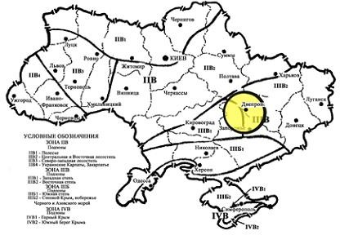

Рис. 1.1.1 Архітектурно-будівельне кліматичне

районування території України

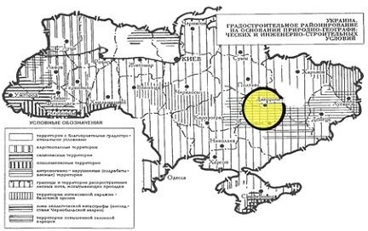

Рис. 1.1.2 Містобудівне районування території України на основі природно-географічних та інженерно-будівничих умов.

Таблиця 1.2

Оцінка ходу річних змін температури, вологості і швидкості руху повітря для клімату м. Дніпро із визначенням зони комфортних температур вище (+120С), опалювального періоду (+80С), перегріву приміщень (+210С).

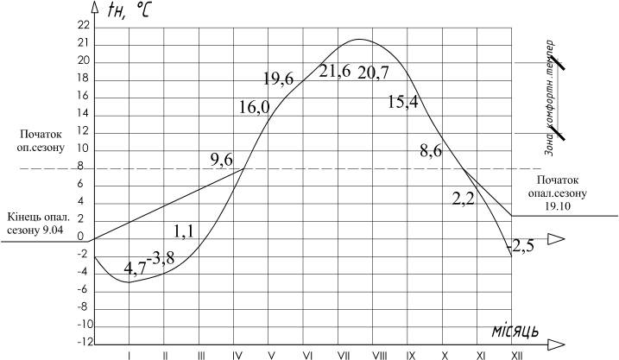

## Аналіз температурно-вітрового режиму місцевості

Оцінка вітрового режиму місцевості проводиться при вирішенні планувальних завдань, пов'язаних з вітрозахистом, аерацією і вибором оптимальної орієнтації будівель. Вітровий режим місцевості характеризується напрямком руху, швидкістю і повторюваністю вітру. Напрямок визначається точкою обрію, від якої віє вітер. Зазвичай використовують вісім напрямів (румбів): північ, північний схід, схід, південний схід, південь, південний захід, захід, північний захід.

Повторюваність вітру за напрямками оцінюється у відсотках до загального числа випадків. Відомості про вітровий режим місцевості для ряду міст України наведені в додатку. Для Дніпра ці відомості подані в табл. 2.4.

Таблиця 1.3

Направлення і швидкість вітру для м. Дніпро

|  |  |  |  |  |  |  |  |  |  |  |  |  |  |  |  |  |
| --- | --- | --- | --- | --- | --- | --- | --- | --- | --- | --- | --- | --- | --- | --- | --- | --- |
| Місто | Повторюваність направлення вітру, % Середня швидкість вітру за направленням, м/с | | | | | | | | | | | | | | | |
| Січень | | | | | | | | Липень | | | | | | | |
| Пн | Пн С | С | ПдС | Пд | ПдЗ | 3 | Пн З | Пн | Пн С | С | Пд С | Пд | ПдЗ | 3 | ПнЗ |
| Дніпро | 14,9 | 11.1 | 11 | 10,1 | 11,7 | 13,7 | 17,6 | 9,9 | 28,4 | 16,1 | 10,3 | 5,3 | 5.3 | 6,8 | 15.5 | 12,3 |
| петров ськ | 5,0 | 5,0 | 4,9 | 5,0 | 5,1 | 4,9 | 5,0 | 5,6 | 4,4 | 4.6 | 4.6 | 4.1 | 3,7 | 3,9 | 4.2 | 4.7 |

Графічно характеристика вітрового режиму місцевості виражається у вигляді рози вітрів. При оцінюванні вітрового режиму місцевості по трояндах вітрів визначається переважний напрям вітру, напрям вітру з найбільшою швидкість, ймовірність вітру з найбільшою швидкістю,

найменша швидкість вітру з ймовірністю П > 16%. % = 𝑉пв−𝑉к ∗ 100%

𝑉пв

В таблиці 1.3 наведені січнева та липнева роза вітрів для м. Дніпропетровська. Аналіз їх показує, що для даного району будівництва взимку переважний напрям вітру – північно-західний (9,9%); найбільша швидкість – 5,6 м/с; із північно-західного напрямку з повторюваністю 9,9%; найменша швидкість вітру – 4,9 м/с із південно-західного напрямку з повторюваністю 13,7%; Літом переважний напрям вітру – північний захід (12,3%); найбільша швидкість – 4,7 м/с із північно-західного напрямку з повторюваністю 12,3%; найменша швидкість вітру – 3,7 м/с з південного напрямку і повторюваністю 5,3%.

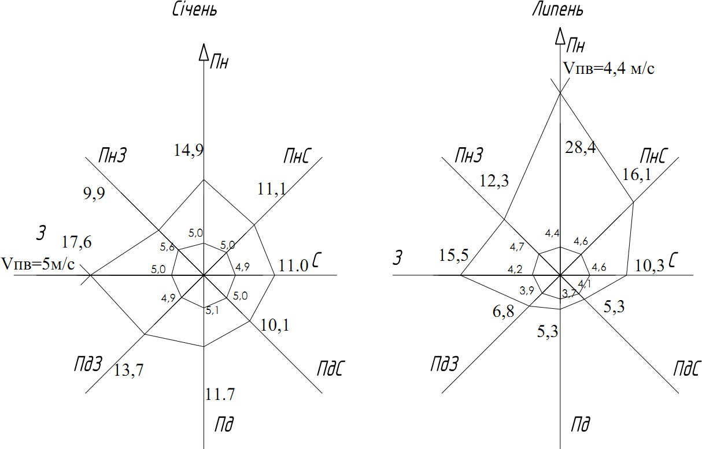

Рис. 1.1.4. Роза вітрів м Дніпро

Важливе значення при проектуванні має комплексна оцінка співвідношення температури та вітру. Оцінку температурно-вітрового режиму рекомендується проводити при всіх типах погоди, виходячи із сполучень температури та вітру і їх впливу на організм людини.

## Оцінка сторін горизонту по комплексу кліматичних факторів

Для вирішення ряду архітектурно-планувальних та конструктивних завдань необхідно проводити комплексну оцінку впливу кліматичних елементів за напрямами горизонту. Така оцінка виконується за такими елементами: швидкість та повторюваність вітру, інсоляція та ін.

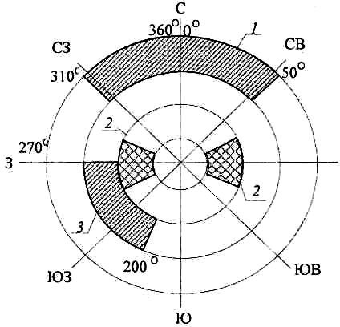

ПнЗ

ПнС

С

З

ПдЗ

ПдС

Пд

Рис. 4.5. Оцінка сторін горизонту по комплексу кліматичних чинників для м. Дніпро: 1 - неприпустима орієнтація при односторонньому розташуванні житлових кімнат квартири; 2 - несприятлива з умов вітроохолодження; 3 – небажана орієнтація з умови перегріву приміщень.

З діаграми рис. 4.5 видно, що будівлі в умовах Дніпро можуть бути орієнтовані без застосування додаткових заходів лише у вузьких секторах

292 – 310 ° і 113 – 200 °. При орієнтації фасадів будівель за іншими напрямками необхідно або застосування сонцезахисних пристроїв (від 200 до 270 °), або архітектурно-планувальних заходів в міській забудові з ослаблення холодного вітру.

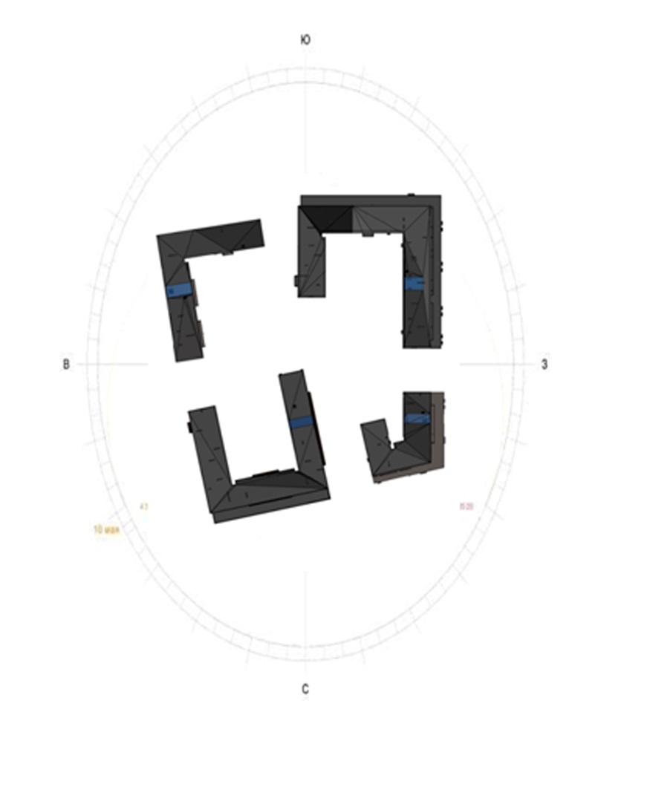

С

В

З

Ю

Рис. 4.1.5. Розташування будівлі відносно сторін горизонту.

## ЗАБЕЗПЕЧЕННЯ ТЕПЛОІЗОЛЯЦІЙНИХ ПОКАЗНИКІВ КОНСТРУКЦІЙ БУДІВЕЛЬ І СПОРУД

Теплотехнічні властивості огороджень повинні забезпечувати нормований температурно-вологісний режим у приміщенні, допустиму величину коливань температури на внутрішній поверхні при температурних змінах зовнішнього повітря.

Розрахунок виконується з урахуванням нових, підвищених нормативів опору теплопередачі зовнішніх конструкцій, що обгороджують, відповідно ДБН В.2.6-31:2006 «Конструкції будинків і споруд. Теплова ізоляція будівель» зі Зміною №1 від 1 липня 2013 року, що встановлюють вимоги до теплотехнічних показників огороджувальних конструкцій (теплоізоляційної оболонки) будинків і споруд і порядку їх розрахунку з метою забезпечення раціонального використання енергетичних ресурсів на обігрівання, забезпечення нормативних санітарно-гігієнічних параметрів мікроклімату приміщень, довговічності огороджувальних конструкцій під час експлуатації будинків та споруд.

**Основною задачею** теплотехнічного розрахунку є визначення необхідних теплозахисних властивостей огороджувальних конструкцій будинків в залежності від призначення будівлі, кліматичних умов (температурної зони) району будівництва, умов експлуатації будинку і в решті, розрахунок необхідної товщини утеплювального шару та визначення товщини як окремих елементів конструкції, так і її конструктивної товщини в цілому.

Для зовнішніх огороджувальних конструкцій опалювальних будинків та споруд і внутрішніх конструкцій, що розділяють приміщення, температура повітря в яких відрізняється на 3 °С та більше, обов'язкове виконання наступних умов:

*RΣ ≥ R q min* , *Δtпр ≤ Δtcг* , *τ в min > tmin*

***Rqmin*** - мінімальне допустиме значення опору теплопередачі непрозорої огороджувальної конструкції або непрозорої частини

огороджувальної конструкції, мінімальне значення опору теплопередачі світлопрозорої огороджувальної конструкції, м2·К/Вт;

**Δ*tпр*** - температурний перепад між температурою внутрішнього повітря і приведеною температурою внутрішньої поверхні огороджувальної конструкції, °С;

**Δ*tcг*** - допустима за санітарно-гігієнічними вимогами різниця між температурою внутрішнього повітря і приведеною температурою внутрішньої поверхні огороджувальної конструкції, °С;

***τвmin*** - мінімальне значення температури внутрішньої поверхні в зонах теплопровідних включень в огороджувальній конструкції, °С;

***t*min** - мінімальне допустиме значення температури внутрішньої поверхні при розрахункових значеннях температур внутрішнього і зовнішнього повітря, °С.

Опір теплопередачі термічно однорідної непрозорої огороджувальної конструкції розраховується по формулі:

*R*  1  *n*

*R*  1  1  *n*

*i*  1 , м2·К/Вт

*i*

**

**

*в i* 1 *н*

*в i* 1

*ip н*

де ***αв*, *αн*** - коефіцієнти тепловіддачі внутрішньої і зовнішньої поверхонь огороджувальної конструкції, Вт/(м2·К);

***Rі*** - термічний опір і-го шару конструкції, м2·К/Вт;

***λip*** - теплопровідність матеріалу і-го шару конструкції в розрахункових умовах експлуатації, Вт/(м·К);

Термічний опір теплоізоляційного шару зовнішньої стіни

 1 *n*1 * i*

1  2

*Rут*  *Rq* min  

*в*



**

 

*i*1

*  , м ·К/Вт

*i н* 

**

**

де: ***n*** – число шарів огорожі (окрім утеплювача);

По значенню *Rут* визначають товщину теплоізоляційного шару і округляють до конструктивних розмірів

* ут*  *ут*  *Rут* **,** *м*

Товщина утеплювача

* ут*

приймається: для стін з цегли – кратною пів

цеглини, але не менше 0,51 м; для стін з бетону – кратною 0,05.

Термічний опір зовнішньої стіни з урахуванням прийнятої товщини утеплювача * ут* .

*R*  1  *n* 1 *i*  ** *ут*  1

**



**,** м2·К/Вт

*в i* 1 *i ут н*

Будівля за призначенням – житло. Отже, за ДБН В2.6-31:2006

«Теплова ізоляція будівель», внутрішня температура – 𝑡 = 20℃, вологість

𝜑 = 0,55. Вологісний режим – нормальний. Режим експлуатації – Б.

## Зовнішні стіни

Для температурної зони І для стін 𝑅𝑞,𝑚𝑖𝑛

= 3,3 м2К

Вт

|  |  |
| --- | --- |
| **Стіни із керамічної цегли з утеплювачем із плит мінераловатних на**  **синтетичному зв’язуючому негофрованої структури** | |
|  | 1,5 – Штукатурка  ** =1600 кг/м2 ; ** =0,81 Вт/(м·К);  1  ** 5= 0,89 Вт/(м·К);  2,4 – Цегла пустотіла керамічна  ** =1200 кг/м2 ; ** =0,52 Вт/(м·К); |

1. Знаходимо опір передачі і-го шару

𝑅 = 𝛿1

1 𝜆1

𝛿р

𝑅2 = 𝜆

2

𝑅 = 𝛿4

4 𝜆4

0,02

= = 0,025

0,81

0,12

= 0,52 = 0,231

0,12

= 0,52 = 0,231

м2К Вт м2К

Вт

м2К Вт

𝑅 = 𝛿5

5 𝜆5

0,02

= 0,89 = 0,023

м2К Вт

1. Знаходимо опір передачі розрахункового шару та усіх конструктивних шарів

1

∑ прив. = [(

𝛼

вн

𝛿1

+ 𝜆

1

𝛿2

+ 𝜆

2

𝛿3

+ 𝜆

3

1

+ )] =

𝛼

зв

1 1 м2К

= [(8,7 + 0,025 + 3,08 + 0,023 + 23)] = 3,3

Знаходимо опір передачі усіх конструктивних шарів

𝑅к = Σ𝑅𝑖 = 0,025 + 0,231 + 3,08 + 0,231 + 0,023 = 3,6

1. Знаходимо опір передачі стіни

Вт

м2К Вт

1 1 м2К

𝑅ст = 𝑅з + Σ𝑅𝑖 + 𝑅вн = 8,7 + 3,6 + 23 = 3,75 Вт

1. Перевіряємо умову

𝑅ст = 3,75

м2К

Вт > 𝑅𝑞,𝑚𝑖𝑛 = 3,3

м2К Вт

1 1 0,02

0,02

2,5

𝛿р = (3,3 − 8,7 − 23 −

м2К

0,81 −

0,89) ∙ 0,81 = 3,01 ∙ 0,81 = 2,5 м = 0,81

= 3,08 Вт

1. Товщина зовнішньої стіни

𝛿ст = Σ𝛿𝑖 = 0,02 + 0,12 + 0,12 + 0,02 = 0,28 м

В результаті теплотехнічного розрахунку зовнішньої стіни житлового комплексу із керамічної пустотілої цегли в умовах м. Дніпро встановлено, що товщина стіни 280 мм без утеплювача

## ПРОЕКТУВАННЯ ПРИРОДНЬОГО ОСВІТЛЕННЯ

## Системи природнього освітлення

Бокове природне освітлення - природне освітлення приміщень крізь світлові прорізи у зовнішніх стінах.

Джерелами природного світла є сонце і атмосфера. Освітленість приміщень природним світлом залежить від світлового клімату даної місцевості, орієнтації вікон, якості і змісту шибок, фарбування стін приміщення, затемнює світ предмет, розташованих всередині і поза приміщенням, глибини приміщення і величини світловий поверхні вікон.

## Визначення фактичної тривалості інсоляції. Оцінка затіняючої дії запроектованого об’єкта на навколишню забудову.

Розрахунок тривалості інсоляції із зістосуванням інсоляційної лінійки. Цей розрахунок визначается для 22 березня та 22 вересня. Розрахунок тривалості инсоляції виконується у розрахункових точках : 1) у центрі вікна приміщення,що розраховується, 2) у вузлах сітки, яка наноситься на ділянку забудови ,що розраховується. Спочатку визначається горизонтальний кут інсоляції-на плані приміщення з урахуванням вертикальних екрануючих елементів світопрорізу. Інсоляціна лінійка орієнтуеться за сторонами горизонту відповідно до орієнації генплану і суміщається з генпланом так, щоб полюс графіка збігався з розрахунковою точкою. Розрахункова інсоляція визначається з 7:00 до 17:00 як різниця між тривалістю інсоляцій у межах горизонтального кута інсоляції та тривалістю затінення протилежними будинками та рельєфом.

Рис. 4.3.4 Розрахунок инсоляції

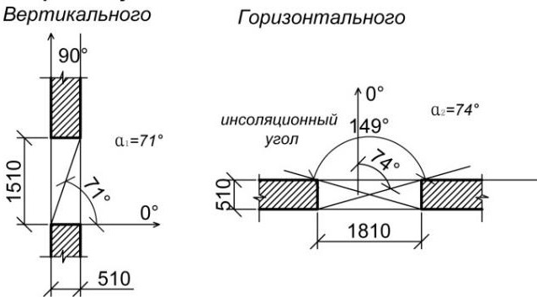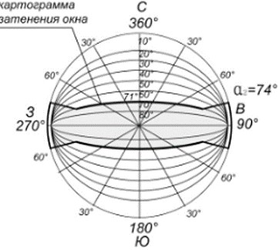

400

400

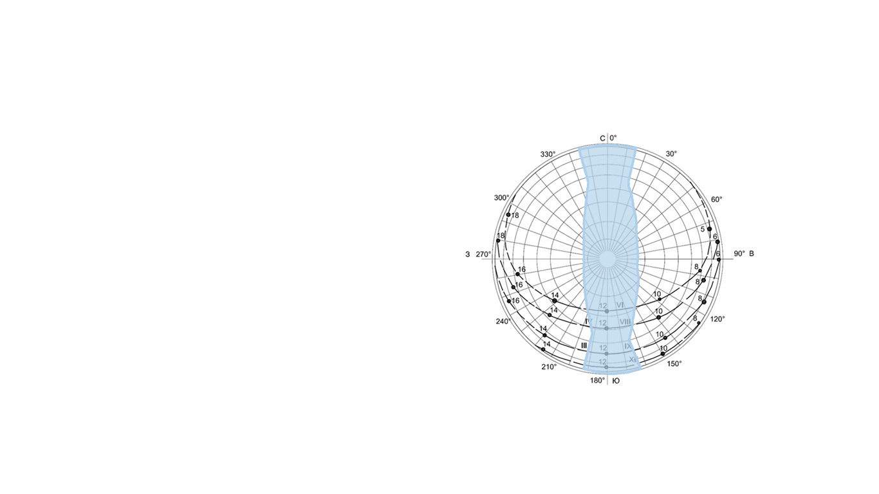

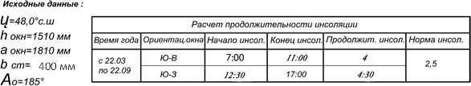

Розрахунок инсоляції приміщень виявив,що при заданній орієнтації тривалість інсоляції вище за ному ( перегрів ), тому потрібні світлозахисні пристрої.

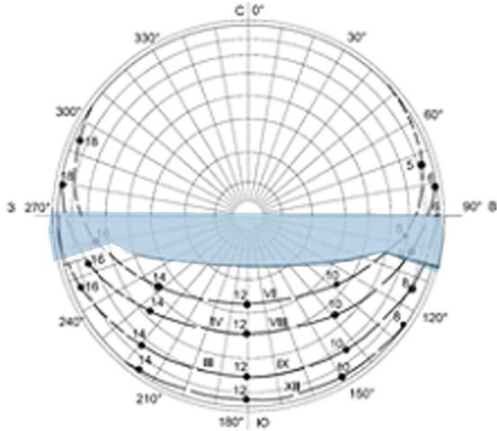

8

8

16:15

16:15

8:15

8:15

Розрахунок инсоляції приміщень виявив,що при заданній орієнтації тривалість інсоляції вище за ному ( перегрів ), тому потрібні світлозахисні пристрої.

 Визначення нормованого значення коефіцієнта природної освітленості по ДБН В 2.5-28-2006 «Природне і штучне освітня »

Коефіцієнт природної освітленості (КПО) - відношення природної освітленості, яка створюється в деякій точці заданої площини всередині приміщення світлом неба (безпосереднім або після відбивання), до одночасного значення зовнішньої горизонтальної освітленості, яка створюється світлом повністю відкритого небосхилу; виражається у відсотках.

𝑒𝑁 = 𝑒𝑛 × 𝑚𝑁

𝑒𝑁 - значення КЕО

m – коефіцієнт світового клімату

N – номер

групи забезпеченості природнім освітлення

𝑒𝑁 = 𝑒𝑛 × 𝑚𝑁 = 0,5% × 0,9

(для орієнтації СЗ)

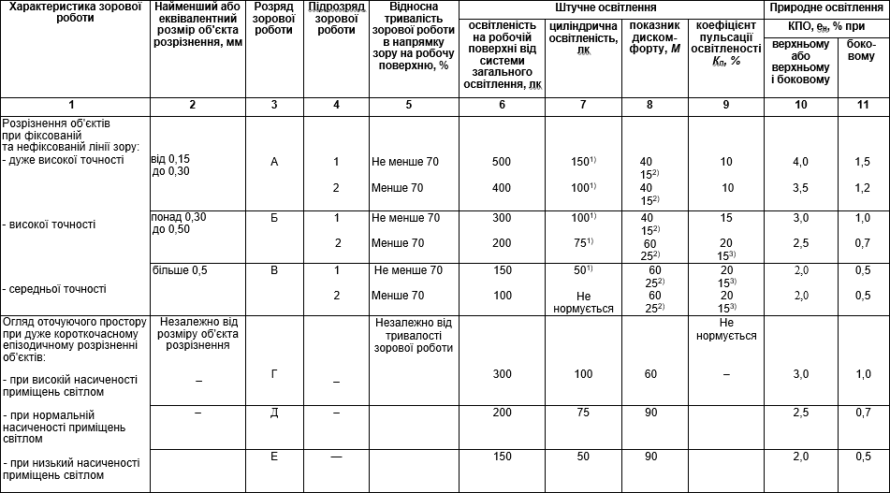Таблиця 2.3

**Розрахунок індекса ізоляції повітряного шуму міжквартирної силікатобетонної перегородки**

Ціль роботи: визначення індекса звукопоглинання повітряного шуму міжквартирної силікатобетонної перегородки товщиною 10 см та встановити, чи відповідає вона нормативним вимогам

1. Початкові дані

- об*ємна щільність будівельних матеріалів, кг/ $м^{3}$

$γ_{0}$ = 1900 кг/ $м^{3}$

$h_{перегородка}$ = 10 см = 0,1 м, 100 мм

m- поверхнева щільність, кг/м2

m = 0 * = 1900 *0,1 = 190 кг/м2

Коефіцієнт K, враховуючий відносне збільшення згинальної жорсткості огородженій з бетонів.

m3  = m * K = 190 * 1 = 190 кг/м2

2. Розрахункові формули

f = 29000 / $h$ = 29000 / 100 = 290 Гц

R = 20 lg * m3  - 12 = 20 * 2,27 – 12 = 33, 4 dБ (33)

R’ = 33, 4 dБ + 6 = 39,4 dБ (39)

JB = 50 + $∆$ B (індекс ИВШ, dБ

**Візначення індекса ізоляції повітряного шума**

|  |  |  |  |  |  |  |
| --- | --- | --- | --- | --- | --- | --- |
| Частоти  f Гц | Значення звукопоглинання дБ | | Відхилення вниз від нормативної  Rнорм  Rрозр  дБ | Значення нормативної кривої,  зруш. Вниз на 10 дБ  Rнорм | Відхилення вниз від нормативної  Rнорм - Rрозр  дБ | |
| Нормативні  Rнорм | Розрахункові  Rрозр |
| 100 | 33 | 33 | 0 | 24 | - | |
| 125 | 36 | 33 | 3 | 27 | - | |
| 160 | 39 | 33 | 6 | 30 | - | |
| 200 | 42 | 33 | 9 | 33 | - | |
| 250 | 45 | 33 | 12 | 36 | 2 | |
| 315 | 48 | 33 | 15 | 39 | 5 | |
| 400 | 51 | 35 | 16 | 42 | 6 | |
| 500 | 52 | 38 | 14 | 43 | 4 | |
| 630 | 53 | 40 | 13 | 44 | 8 | |
| 800 | 54 | 41 | 13 | 45 | 3 | |
| 1000 | 55 | 43 | 12 | 46 | 2 | |
| 1250 | 56 | 45 | 11 | 47 | 1 | |
| 1600 | 56 | 47 | 9 | 47 | - | |
| 2000 | 56 | 49 | 7 | 47 | - | |
| 2500 | 56 | 51 | 5 | 47 | - | |
| 3150 | 56 | 52 | 4 | 47 | - | |
| 4000 | 56 | 54 | 2 | 47 | - | |
| 5000 | 56 | 56 | 0 | 47 | - | |
| Сума несприятливих відхилень | | | $\sum{а}$ =151 |  | 31 | |
| Середнє несприятливе відхилення | | | $\frac{\sum{а}}{18}$ = 8,38 |  | | 1,7 |
| Поправка ∆B = -10 | | | | | | |
| Індекс ізоляції JВ = 50+ ∆B = 50 -10 = 40  повітряного шуму | | | | | | |
| Нормативний індекс JВ норм = 51  ізоляції повітряного шуму | | | | | | |

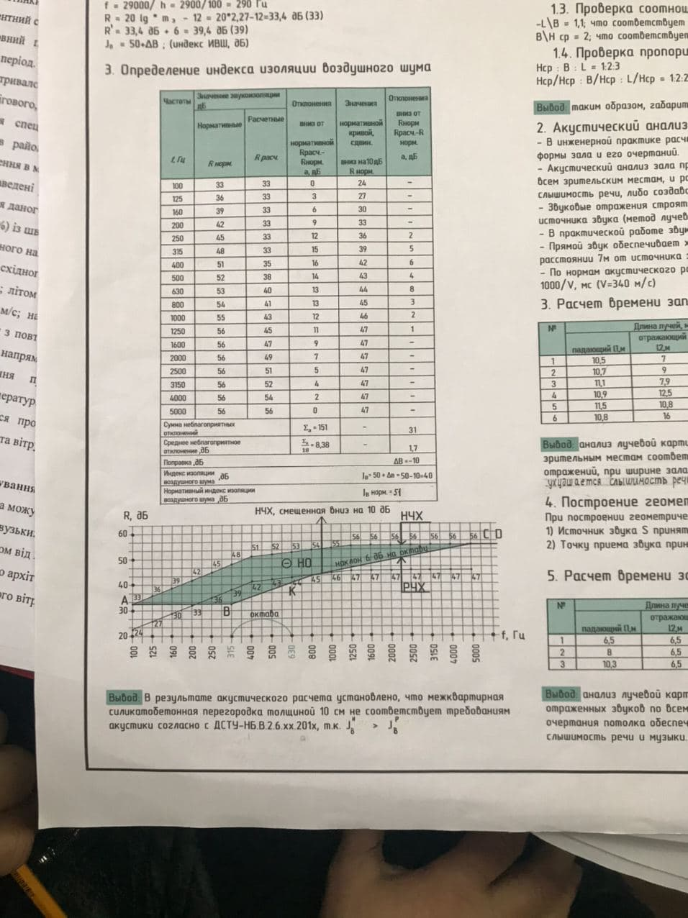

Висновок: в результаті акустичного розрахунку виявлено, що міжквартирна силікатобетонна перегородка товщиною 10 см не відповідає потребам акустики відповідно до ДТУ-НБ.В.2.6.хх.201х , m. K. JВн > JВр

Розділ 5

Економічна частина

|  |  |  |  |  |  |  |
| --- | --- | --- | --- | --- | --- | --- |
|  | **Локальний кошторисний розрахунок №1** | | | | |  |
|  | на роботи | | | | |  |
|  | по будівництву Житлового комплексу | | | | |  |
|  |  |  | Об`єм будинку | | 150,000 | тис.м.куб. |
|  |  |  |  |  |  |  |
| № з/п | Найменування конструктивних елементів та видів робот за розділами | Кошторисна вартість | | | В тому числі | |
| Прямі витрати | Загальновиробничі витрати | Всього | Кошторисна зарплата, тис.грн. | Кошторисн трудо-місткість, тис. л-год |
| 1 | 2 | 3 | 4 | 5 | 6 | 7 |
| 1 | Земляні роботы | 3 510,000 | 737,100 | 4 247,100 | 1 146,717 | 38,224 |
| 2 | Фундаменти | 19 012,500 | 3 992,625 | 23 005,125 | 6 211,384 | 207,046 |
| 3 | Стіни | 78 975,000 | 16 584,750 | 95 559,750 | 25 801,133 | 860,038 |
| 4 | Перекриття | 40 950,000 | 8 599,500 | 49 549,500 | 13 378,365 | 445,946 |
| 5 | Сходи | 4 387,500 | 921,375 | 5 308,875 | 1 433,396 | 47,780 |
| 6 | Прорізи | 46 800,000 | 9 828,000 | 56 628,000 | 15 289,560 | 509,652 |
| 7 | Поли | 37 440,000 | 7 862,400 | 45 302,400 | 12 231,648 | 407,722 |
| 8 | Перегородки | 7 312,500 | 1 535,625 | 8 848,125 | 2 388,994 | 79,633 |
| 9 | Покрівля | 17 550,000 | 3 685,500 | 21 235,500 | 5 733,585 | 191,120 |
| 10 | Балкони, лоджии | 8 775,000 | 1 842,750 | 10 617,750 | 2 866,793 | 95,560 |
| 11 | Оздоблювальні роботи | 22 522,500 | 4 729,725 | 27 252,225 | 7 358,101 | 245,270 |
| 12 | Інші роботи | 5 265,000 | 1 105,650 | 6 370,650 | 1 720,076 | 57,336 |
|  | Разом в цінах 2020 р. | 292 500,000 | 61 425,000 | 353 925,000 | 95 559,750 | 3 185,325 |
|  |
|  |

|  |  |  |  |  |  |  |  |
| --- | --- | --- | --- | --- | --- | --- | --- |
|  | | **Локальний кошторисний розрахунок №2** | | | |  | |
|  | | на внутрішні санітарно-технічні роботи | | | |  | |
| по будіництву Житлового комплексу | | | | | | | |
|  | |  |  |  | |  | |
| Складений в цінах 2020 г. | | |  | Обєм будинку | | 150 | |
|  | |  |  |  | |  | |
| №зп | | Найменування робіт | Кошторисні прямі витрати одиниці, грн. (Б) | Обєм будинку, тис. м | | Сума прямих витрат, тис. грн. | |
| 1 | | Опалення | 33,37 | 150 | | 5005,500 | |
| 2 | | Вентиляція | 31,88 | 150 | | 4782,000 | |
| 3 | | Водопровід | 27,93 | 150 | | 4189,500 | |
| 4 | | Каналізація | 30,48 | 150 | | 4572,000 | |
| 5 | | Гаряче водопостачання | 32,4 | 150 | | 4860,000 | |
| 6 | | Паро- та газопостачання | 25,1 | 150 | | 3765,000 | |
|  | Разом по кошторисному розрахунку прямих витрат, тис. грн. | | | | 27174,000 | |
|  | Загальновиробничі витрати, тис. грн. | | | | 5706,540 | |
|  | Кошторисна вартість, тис. грн. | | | | 32880,540 | |
|  | Кошторисна заробітна плата, тис. грн. | | | | 8877,746 | |
|  | Кошторисна трудомісткість, тис. л- год. | | | | 295,925 | |
|  | |  |  |  | |  | |

|  |  |  |  |  |  |  |  |
| --- | --- | --- | --- | --- | --- | --- | --- |
|  | |  |  |  | |  | |
|  | |  |  |  | |  | |
|  | | **Локальний кошторисний розрахунок №3** | | | |  | |
|  | | на внутрішні електромонтажні роботы | | | |  | |
| по будівництв Житлового комплексу | | | | | | | |
|  | |  |  |  | |  | |
|  | | Складений в цінах 2020 р. |  | Обєм будинку | | 150 | |
|  | |  |  |  | |  | |
| №зп | | Найменування робіт | Кошторисні прямі витрати одиниці, грн. (С) | Обєм будинку, тис. м | | Сума прямих витрат, тис. грн. | |
| 1 | | Електромонтажні роботи | 38,33 | 150 | | 5749,500 | |
| 2 | | Слабострумові мережі та пристрої | 16,84 | 150 | | 2526,000 | |
|  | Разом кошторисна вартість, тис. грн. | | | | 8275,500 | |
|  | Кошторисна заробітна плата, тис. грн. | | | | 2234,385 | |
|  | Кошторисна трудомісткість, тис.л-год. | | | | 74,480 | |

|  |  |  |  |  |  |  |  |  |  |  |
| --- | --- | --- | --- | --- | --- | --- | --- | --- | --- | --- |
| **Локальний кошторисний розрахунок №4** | | | | | | | | |  |  |
| на придбання й монтаж виробничо-технологічного устаткування | | | | | | | | | | |
| по будіництву Житлового комплексу | | | | | | | | | | |
|  |  |  |  |  |  |  |  |  |  |  |
|  | Складений в цінах 2020 г. | | | | |  |  |  |  |  |
|  |  |  |  |  |  |  |  |  |  |  |
|  | 1. Кошторисна вартість устаткування: | | | | | | | |  |  |
|  | 353925,000 | х | 0,200 | = | 70785,000 | тис. грн |  |  |  |  |
|  |  |  | К1 |  |  |  |  |  |  |  |
|  | 2. Кошторисна вартість монтажу устаткування: | | | | | | |  |  |  |
|  | 70785,000 | х | 0,150 | = | 10617,750 | тис. грн. |  |  |  |  |
|  |  |  | К2 |  |  |  |  |  |  |  |
|  | 3. Кошторисні інші витрати по монтажу устаткування: | | | | | | |  |  |  |
|  | 353925,000 | х | 0,010 | = | 3539,250 | тис. грн |  |  |  |  |
|  |  |  | К3 |  |  |  |  |  |  |  |
|  | 4. Кошторисна заробітна плата: | | | | |  |  |  |  |  |
|  | 10617,750 | х | 0,270 | = | 2866,793 | тис. грн |  |  |  |  |
|  |  |  |  |  |  |  |  |  |  |  |
|  | 5. Кошторисна трудомісткість: | | | | |  |  |  |  |  |
|  | 10617,750 | х | 0,009 | = | 95,560 | тис. люд-год | |  |  |  |

|  |  |  |  |  |  |  |  |  |
| --- | --- | --- | --- | --- | --- | --- | --- | --- |
|  |  |  | **ОБЄКТНИЙ КОШТОРИС № 1** | | |  |  |  |
|  |  |  |  |  |  |  |  |  |
|  |  | На будівництво _______________________________ | | | |  |  |  |
|  |  |  |  |  |  |  |  |  |
|  |  |  |  | Кошторисна вартість | | | 480023,040 | тис. грн. |
|  |  |  |  | Кошторисна трудомісткість | | | 3651,289 | тис. люд-год. |
|  |  |  |  | Кошторисна заробітна плата | | | 109538,673 | тис. грн. |
|  |  |  |  | Вимірник одиничної вартості | | | 3200,154 | грн. |
|  | Складений в цінах 2020 р. | |  |  |  |  |  |  |
| № зп | Номера кошторисів та разрахунків | Найменування робіт та витрат | Кошторисна вартість, тис. грн | | | Кошторисн трудо-місткість тис. люд-год. | Кошторисна заробітна плата тис. грн. | Показники одиничної вартості, грн. |
| будівельних робіт | устаткування, мебелі та інвент. | Всього |
| 1 | 2 | 3 | 4 | 5 | 6 | 7 | 8 | 9 |
| 1 | Локальній кошторисний розрахунок №1 | Загальнобудівельні роботи | 353925,000 |  | 353925,000 | 3185,325 | 95559,750 | 2359,500 |
| 2 | Локальній кошторисний розрахунок №2 | Внутрішні санітарно-техничні роботи | 32880,540 |  | 32880,540 | 295,925 | 8877,746 | 219,204 |
| 3 | Локальний кошторисний розрахунок №3 | Внутрішні електро-монтажні роботи | 8275,500 |  | 8275,500 | 74,480 | 2234,385 | 55,170 |
| 4 | Локальний кошторисний розрахунок №4 | Придбання й монтаж виробничо-технологічного устаткування | 14157,000 | 70785,000 | 84942,000 | 95,560 | 2866,793 | 566,280 |
|  |  | Разом по кошторисі в цінах 2020 р. | 409238,040 | 70785,000 | 480023,040 | 3651,289 | 109538,673 | 3200,154 |

|  |  |  |  |  |  |  |  |  |  |
| --- | --- | --- | --- | --- | --- | --- | --- | --- | --- |
|  |  | |  | **Договірна ціна** | | | |  | |
|  |  | | на будівництво Житлового комплексу, що здійснюється в 2020 р. | | | | |  | |
|  | | Визначена у відповідності до ДБН Д.1.1-1-2000 | | | | |  | |
|  | № зп | | Обгрун-тування | Найменування витрат | Вартість, тис. грн | | | | |
|  | всього | в тому числе | | | |
|  | Будівельних робіт | | інших робіт | |
|  | 1 | | 2 | 3 | 4 | 5 | | 6 | |
|  |  | |  | **Розділ І. Будівельні роботи** |  |  | |  | |
|  | 1 | | Обєктний кошторис | Прямі витрати | 409238,040 | 409238,040 | |  | |
|  | 2 | | Розрахунок №1 | Витрати на спорудження (пристосування) та розбирання титульних тимчасових будинків та споруджень | 3887,761 | 3887,761 | |  | |
|  | 3 | | Розрахунок №2 | Кошти на додаткові витрати при виконанні будівельно-монтажних робіт у зимовий період | 2974,506 | 2974,506 | |  | |
|  | 4 | | Розрахунок №3 | Кошти на додаткові витрати при виконанні будівельно-монтажних робіт у літній період | 1115,440 | 1115,440 | |  | |
|  | 5 | |  | Інші супутні витрати |  |  | |  | |
|  |  | |  | **Итого** | 417215,747 | 417215,747 | |  | |
|  | 6 | | Розрахунок №4 | Прибуток | 14841,917 | 14841,917 | |  | |
|  | 7 | | Розрахунок №5 | Адміністративні витрати | 5361,740 |  | | 5361,740 | |
|  | 8 | |  | Кошти на покриття риску |  |  | |  | |
|  |  | |  | **Разом (пп. 1-8)** | 437419,403 | 432057,663 | | 5361,740 | |
|  | 9 | | Розрахунок №6 | 1. Земельний податок | 437,419 |  | | 437,419 | |
|  |  | |  | **Разом по розділу І** | 437856,822 | 432057,663 | | 5799,159 | |
|  |  | |  | Податок на додану вартість | 87571,364 | 86411,533 | | 1159,832 | |
|  |  | |  | **Всього по розділу І** | 525428,187 | 518469,196 | | 6958,991 | |
|  |  | |  | **Розділ ІІ. Устаткування** |  |  | |  | |
|  |  | | Розрахунок №7 | Витрати на придбання та доставку устаткування на будову | 70785,000 |  | |  | |
|  |  | |  | **Разом порозділу ІІ** | 70785,000 |  | |  | |
|  |  | |  | Податок на додану вартість | 14157,000 |  | |  | |
|  |  | |  | **Всього по розділу ІІ** | 84942,000 |  | |  | |
|  |  | |  | **Всього договірна ціна (р.І + р. ІІ)** | 610370,187 |  | |  | |

|  |  |  |  |  |  |  |  |  |  |
| --- | --- | --- | --- | --- | --- | --- | --- | --- | --- |
|  |  |  | **Розрахунки до договірної ціни** | | | | |  |  |
|  |  |  |  |  |  |  |  |  |  |
|  |  |  |  | **Розрахунок 1** | | |  |  |  |
| Витрати на зведення (пристосування) і розбирання титульних тимчасових будинків і споруджень прийняті по "Усереднених показниках для визначення ліміту засобів на тимчасові будинки й спорудження в инвесторской кошторисної документації на будівництво" відповідно до прил.6, п. 35а ДБН Д.1.1-1-2000 у розмірі ____ % (додаток №18) | | | | | | | | | |
|  | 409238,040 |  |  | Х | 0,0095 | = | 3887,761 | тис. грн. |  |
| Трудомісткість у тимчасових будинках і спорудженнях (трудомісткість із об'єктного кошторису) множимо на усереднений показник розрахункової трудомісткості робіт зі зведення й розбирання титульних тимчасових будинків і споруджень (0,015) | | | | | | | | | |
|  |  |  | 3651,289 | Х | 0,0095 | = | 34,687 | тис. люд-год |  |
|  |  |  |  | **Розрахунок 2** | | |  |  |  |
| Засоби на додаткові витрати при виконанні СМР у зимовий період | | | | | | | | | |
|  | 413125,801 |  |  | Х | 0,0072 | = | 2974,506 | тис. грн. |  |
|  |  |  |  |  |  |  |  |  |  |
| Трудоемкость в летних удорожаниях | | | | | | | | | |
|  | 3651,29 | х | 0,895 | Х | 0,05 | = | 163,395 | тис. чел.-ч |  |
|  |  |  |  |  |  |  |  |  |  |
|  |  |  |  | **Розрахунок 3** | | |  |  |  |
| Засоби на додаткові витрати при виконанні СМР у літній період прийняті по п.3.1.15.3 ДБН Д.1.1-1-2000 у розмірі 0,35%. | | | | | | | | | |
|  | 409238,040 | + | 3887,761 | Х | 0,0027 | = | 1115,440 | тис. грн. |  |
|  |  |  |  |  |  |  |  |  |  |
| Трудоемкость в летних удорожаниях | | | | | | | | | |
|  | 3651,29 | х | 0,895 | Х | 0,011 | = | 35,947 | тис. чел.-ч |  |
|  |  |  |  |  |  |  |  |  |  |
|  |  |  |  | **Розрахунок 4** | | |  |  |  |
| Прибуток визначений на підставі "Усереднених показників розміру кошторисного прибутку по видах будівництва" відповідно до п.6 додатку 12 ДБН Д.1.1-1-2000. Трудомісткість із об'єктного кошторису + трудомісткість із розрахунку №1,2 множимо на показник із додатка №21 | | | | | | | | | |
| 3,82 | 3651,289 | + | 34,687 | + | 35,947 | = | 14841,917 | тыс. грн. |  |
|  |  |  |  |  |  |  |  |  |  |
|  |  |  |  | **Розрахунок 5** | | |  |  |  |
| Засоби на покриття адміністративних витрат будівельно-монтажної організації відповідно до п. 3.1.18.4 і додатка 13 п.3 ДБН Д.1.1-1-2000. Аналогічно розрахунку №3, множимо на показник з додатка №24. | | | | | | | | | |
| 1,38 | 3651,289 | + | 34,687 | + | 35,947 | = | 5361,740 | тис. грн. |  |
|  |  |  |  | + | 163,395 |  |  |  |  |
|  |  |  |  | **Розрахунок 6** | | |  |  |  |
| Засоби на покриття ризику визначені відповідно до п.3.2.13 (договірна ціна динамічна) у розмірі 0%. | | | | | | | | | |
|  |  |  |  |  |  |  |  |  |  |
|  |  |  |  | **Розрахунок 7** | | |  |  |  |
| Плата за землю приймається відповідно до закону України "Про плату за землю". | | | | | | | | | |
|  |  |  | 437419,403 | Х | 0,001 | = | 437,419 | тис. грн. |  |

|  |  |  |  |  |  |  |
| --- | --- | --- | --- | --- | --- | --- |
|  |  |  |  |  |  | |
|  |  |  |  |  |  |  |
| ЗВЕДЕНИЙ КОШТОРИСНИЙ РОЗРАХУНОК | | | | | | |
| ВАРТОСТІ БУДІВНИЦТВА № _______ | | | | | | |
| ______________________________________________________________________ | | | | | | |
|  |  | *(наименование стройки)* |  |  |  |  |
| Складено в поточних цінах станом на «____» _________ 200___ г. | | | | | | |
| № п/п | Номери кошторисів і кошторисних розрахунків | Найменування глав, об'єктів, робіт і витрат | Кошторисна вартість, тис.грн. |  | Інші витрати, тис. Грн. | Загальна кошторисна вартість, тис.грн. . |
| Будівельних | обладнання, меблів та інвентарю |
| 1 | 2 | 3 | 4 | 5 | 6 | 7 |
| 1 |  | Глава 1. Підготовка території будівництва | 4092,380 | - |  | 4092,380 |
|  |  | Разом по главі 1 | 4092,380 | - |  | 4092,380 |
| 2 | Об'єктна кошторис №02-01 | Глава 2. Основні об'єкти будівництва | 409238,040 | 70785,000 |  | 480023,040 |
|  |  | Разом по главі 2 | 409238,040 | 70785,000 |  | 480023,040 |
| 3 |  | Глава 3. Об'єкти підсобного та обслуговуючого призначення | 40923,804 | 7078,500 |  | 48002,304 |
|  |  | Разом по главі 3 | 40923,804 | 7078,500 |  | 48002,304 |
| 4 |  | Глава 4. Об'єкти енергетичного господарства | 4092,380 | 707,850 |  | 4800,230 |
|  |  | Разом по главі 4 | 4092,380 | 707,850 |  | 4800,230 |
| 5 |  | Глава 5. Об'єкти транспортного господарства і зв'язку | 8184,761 | 1415,700 |  | 9600,461 |
|  |  | Разом по главі 5 | 8184,761 | 1415,700 |  | 9600,461 |
| 6 |  | Глава 6. Зовнішні мережі та споруди водопостачання, каналізації, теплопостачання і газопостачання | 40923,804 | 7078,500 |  | 48002,304 |
|  |  | Разом по главі 6 | 40923,804 | 7078,500 |  | 48002,304 |
| 7 |  | Глава 7. Благоустрій та озеленення території | 8184,761 | - |  | 8184,761 |
|  |  | Разом по главі 7 | 8184,761 | - |  | 8184,761 |
|  |  | Итого по главам 1-7 | 515639,930 | 87065,550 |  | 602705,480 |
| 8 |  | Глава 8. Тимчасові будівлі і споруди | 6138,571 | - |  | 6138,571 |
|  |  | Разом по главі 8 | 6138,571 | - |  | 6138,571 |
|  |  | Разом по главам 1-8 | 521778,501 | 87065,550 |  | 608844,051 |
| 9 |  | Глава 9 Інші роботи і витрати |  |  |  |  |
| - додаткові витрати на зимове подорожчання | 2608,893 | - |  | 2608,893 |
| - додаткові витрати при виконанні БМР у літній період | 1408,802 | - |  | 1408,802 |
|  |  | інші роботи і витрати 1% |  |  | 5217,785 | 5217,785 |
|  |  | Разом по главі 9 | 4017,694 | - | 5217,785 | 4017,694 |
|  |  | Разом по главам 1- 9 | 525796,195 | 87065,550 | 5217,785 | 618079,530 |
| 10 |  | Утримання служби замовника і авторський нагляд | - | - | 21632,784 | 21632,784 |
|  |  | Разом по главі 10 | - | - | 21632,784 | 21632,784 |
| 11 |  | Підготовка експлуатаційних кадрів | - | - | 618,080 | 618,080 |
|  |  | Разом по главі 11 | - | - | 618,080 | 618,080 |
| 12 |  | Глава 12. |  |  |  |  |
|  |  | Проектні та вишукувальні роботи |  |  | 20810,084 | 20810,084 |
|  |  | Авторський нагляд |  |  | 20810,084 | 20810,084 |
|  |  | Разом по главі 12 | - | - | 41620,168 | 41620,168 |
|  |  | Разом по главам 1-12 | 525796,195 | 87065,550 | 63871,031 | 676732,777 |
|  |  | Кошторисний прибуток | 14841,917 | - | - | 14841,917 |
|  |  | Кошти на покриття адміністративних витрат будівельно-монтажних організацій (АР) | - | - | 5361,740 | 5361,740 |
|  |  | Кошти на покриття ризику всіх учасників будів-ництва (Р) | - | - |  |  |
|  |  | Кошти на покриття витрат, пов'язаних з інфляційними процесами (І) | - | - | 6180,795 | 6180,795 |
|  |  | Разом  (гл.1-12+П+АР+Р+И) | 540638,112 | 87065,550 | 75413,566 | 703117,228 |
|  | ДБН Д.1.1-1-2000, П.3.1.22 | Податки, збори, обов'язкові платежі, встановлені чинним законодавством і не враховані складовими вартості будівництва (без ПДВ) |  |  | 437,419 | 437,419 |
|  |  | Разом | 540638,112 | 87065,550 | 75850,986 | 703554,648 |
|  |  | Податок на додану вартість (20%) | - | - | 140710,930 | 140710,930 |
|  |  | Всього за зведеним кошторисним розрахунком | 540638,112 | 87065,550 | 75850,986 | 844265,577 |
|  | ДБН Д.1.1-1-2000, п.2.8.18.1 | Зворотні суми | - | - | - | 1227,714 |

|  |  |  |  |  |  |
| --- | --- | --- | --- | --- | --- |
| **Таблиця ТЕП дипломного проекту** | | | |  | |
|  | |  | |  | |
| № зп | Найменування показників | | Одиниця виміру | | Значення показника | |
| **1. Объемно-планировочные показатели.** | | | | | | |
| 1 | Площа забудови | | тыс. м2 | |  | |
| 2 | Загальна площа будинку | | тыс. м2 | | 43,550 | |
| 3 | Будівельний обєм будинку | | тыс. м3 | | 150,000 | |
| **2. Показатели сметной стоимости** | | | | | | |
| 4 | Вартістьбудинку (споруди) | | тыс. грн | | 596213,187 | |
| 4.1. | Вартість БМР | | тыс. грн | | 525428,187 | |
| 4.2. | Вартість устаткування | | тыс. грн | | 70785,000 | |
| 5 | Вартість 1 м2 корисної площі будинку | | грн | | 12064,941 | |
| 6 | Вартість 1 м3 будівельного обєму будинку | | грн | | 3502,855 | |
| **3. Показники технолого-організаційних рішень** | | | | | | |
| 9.1. | Витрати труда нормативні | | тис. чел.-дн. | | 465,240 | |
| 9.2. | Витрати труда проектні | | тис. чел.-дн. | | 418,716 | |
| 9.3.1. | Витрати труда нормативні на одиницю площаді будинку | | люд.-дн. | | 10,683 | |
| 9.3.2. | Витрати труда проектні на одиницю площі будинку | | люд.-дн. | | 9,615 | |
| 9.4.1. | Витрати труда нормативні на одиницю обєма будинку | | люд.-дн. | | 3,102 | |
| 9.4.2. | Витрати труда проектні на одиницу обєма будинку | | люд.-дн. | | 2,791 | |
| 10.1. | Середньоденна виробітка на 1 робочего нормативна | | грн | | 1129,369 | |
| 10.2. | Середньоденна виробітка на 1 робочого проектна | | грн | | 1254,855 | |
| 11.1. | Кошторисна зарплата | | тис. грн | | 109538,673 | |
| 11.2. | Зарплата на 1 грн. договірної ціни | | грн | | 0,208 | |
| 11.3. | Середня заробітна плата на 1 чол.-дн. | |  | |  | |
| 11.3.1. | нормативна | | грн | | 235,445 | |
| 11.3.2. | проектна | | грн | | 261,606 | |
| 12.1. | Тривалість будівництва нормативна | | дн. | | 218 | |
| 12.2. | Тривалість будівництва проектна | | дн. | | 198 | |
| 13. | Рівень рентабельності | | % | | 3,435 | |
| 14. | Економичний ефект від скорочення термінів будівництва | | тис. грн | | 2792,045 | |
|  | В тому числі | |  | |  | |
| 14.1. | Економичний ефект від дострокового введення основних виробничих фондів | | тис.грн | |  | |
| 14.2. | Економічний ефект від скорочення умовно-постійних накладних витрат | | тис. грн | | 2792,045 | |

|  |  |  |  |  |  |  |  |
| --- | --- | --- | --- | --- | --- | --- | --- |
| **Розрахунок техніко-економічних показників проекту** | | | | | | | |
| **I. Обємно-планировочні показники** | | | | | | | |
| 1. Площа забудови **Sзастр**= (тис. м.квадр) | | | | | | 0 |  |
| 2. Корисна площа будинку Sп**ол** = (тис. м.квадр) | | | | | | 43,55 |  |
| 3. Обєм будинку **V**= (тыс. м.куб.) | | | | | | 150 |  |
| **II. Показники кошторисної вартості** | | | | | | | |
| 4. Вартість будинку (споруди) **С = Дц + Собор** = | | | | | | |  |
|  | C = | 525428,19 | + | 70785 | = | 596213,187 |  |
| 4.1. Дц – договірна ціна будівництва; | | | | | | 525428,187 |  |
| 4.2. Собор- вартість устаткування | | | | | | 70785,000 |  |
| 5. Вартість 1м2 корисної площаді будинку | | | | | | |  |
|  | Дц / Sпол = | 525428,187 | / | 43,55 | = | 12064,941 |  |
| 6. Вартість 1м3 будівельного обєму будинку - | | | | | | |  |
|  | Дц / V = | 525428,187 | / | 150 | = | 3502,855 |  |
| 7. Виробнича потужність (обєм річного випуску продукції), задаєтся на початковій стадії проектування – **W** (м3/год, т/год, шт/год и др.); | | | | | | | |
| 8. Питомі капітальні вкладення - **Дц / W** (грн/м3 , грн/т и и т.д.). | | | | | | | |
| **III. Показники технолого-організаційних рішень** | | | | | | | |
| 9. Витрати труда: | |  |  |  |  |  |  |
| 9.1. Нормативні – визначаються як сума трудомісткості в прямих витратах, тимчасових будинках і спорудженнях, у сезонних подорожчання (розрахунок в договірній ціні) | | | | | | | |
| **Трн,** (тис. чол-дн) = (тис.чол-дн=чел-ч/8)) | | | | 3721,923 | / 8 = | 465,240 |  |
| 3651,3 | + | 34,687 | + | 35,947 | = | 3721,923 |  |
| 9.2. Проектні – визначаються за календарним планом | | | | | | | |
| **Трп** (тис.чол-дн) (чи Трн x 0,9) = | | | | 465,240 | х 0,9 = | 418,716 |  |
| 9.3. На 1 м2 корисної площі будинку: | | | | | | |  |
| 9.3.1. Нормативні **Трн / Sпол**  = (люд-дн); | | | | | | |  |
|  | 465,240 | / | 43,55 | = | 10,683 |  |  |
| 9.3.2. Проектні **Трп / Sпол**  = (люд-дн); | | | | | | |  |
|  | 418,716 | / | 43,55 | = | 9,615 |  |  |
| 9.4. На 1м3 будівельного обєма будинку | | | | | | |  |
| 9.4.1. нормативні **Трн / V** , (люд-дн); | | | | | | |  |
|  | 465,240 | / | 150 | = | 3,102 |  |  |
| 9.4.2. проектні **Трп / V** , (люд-дн); | | | | | | |  |
|  | 418,716 | / | 150 | = | 2,791 |  |  |
| 10. Середньоденна виробітка на одного робітника: | | | | | | |  |
| 10.1. проектна – **Вп = Дц / Трп,**  (грн); | | | | | | |  |
|  | 525428,187 | / | 418,7164 | = | 1254,855 |  |  |
| 10.2. нормативна - **Вн = Дц / Трн,**  (грн); | | | | | | |  |
|  | 525428,187 | / | 465,2404 | = | 1129,369 |  |  |
| 11. Заробітна плата (Зп визначається за обєктним кошторисом): | | | | | | |  |
|  |  |  |  |  |
| 11.2. Заробітна плата на 1грн. договорної ціни **Зп / Дц** , (грн); | | | | | | |  |
|  | 109538,673 | / | 525428,2 | = | 0,208 |  |  |
| 11.3. Середня заробітна плата на 1 чол-дн: | | | | | | |  |
| 11.4. Нормативна **Зп/ Трн** = (грн); | | | | | | |  |
|  | 109538,673 | / | 465,2404 | = | 235,445 |  |  |
| 11.5. Проектна **Зп / Трп** = (грн). | | | | | | |  |
|  | 109538,673 | / | 418,7164 | = | 261,606 |  |  |
| 12. Тривалість будівництва: | | | | | | |  |
| 12.1. Проектна – **Тп,** (дн., мес., років) (Тн´ 0,9) | | | | | 198 |  |  |
| 12.2. Нормативна **Тн,** (дн., мес., років). | | | | | 218 |  |  |
| Визначається за СНИП 1.04.03-85 «Нормы продолжительности строительства и задела в строительстве предприятий, зданий и сооружений» | | | | | | | |
| 13. Рівень рентабельності **Ур = (П/Ссмр) х 100% =** | | | | | | |  |
| Ур = | 14841,917 | | | х 100 = | 3,435 |  |  |
| 432057,663 |  |  |  |  |
| де П – прибуток будівельно-монтажної організації (з договірної ціни); | | | | | | | |
| Ссмр – визначається за договірною ціною (сумма столбців 5 и 6, строка ітого договірна ціна без ПДВ) | | | | | | | |
| 14. Економічний эфект від скорочення термінів будівництва Есс. Визначається за формулою | | | | | | | |
| Е**сс = Еф + Енр =** (тис.грн), | | | | | | |  |
|  | 0,000 | + | 2792,045 | = | 2792,045 |  |  |
| де Эф – экономічний ефект від дострокового обєкта в експлуатацію. | | | | | | | |
| **Эф = Ф x Ен x (Тн-Тп)** | | | | | | |  |
| 525428 | х | 0,12 |  | 0,0541= | 3411,078 |  |  |
| де Ф – вартість достроково введених основних виробничих фондів, що визначається за договірною ціною Ф = Дц (тис.грн.); | | | | | | | |
| Ен – нормативний коефіцієнт економічної ефективності капітальних вкладень; | | | | | | | |
| Тн, Тп – нормативна та проектна тривалість будівництва (років). | | | | | | | |
| Економічний ефект від скорочення загальновиробничих витрат: | | | | | | | |
| **Эор = 0,5 x Ор x (1 – Тп/тн) =** | | | | | | |  |
| 0,5 | х | 61425,000 | х | 0,091 | = | 2792,045 |  |
| де Ор – загальновиробничі витрати (визначаються за локальним кошторисним розрахунком №1). | | | | | | | |